**第一章 總則**

**第一節 計畫概述**

一. 依據

災害防救法第二十條第一項。

二. 目的

為健全災害防救體系，強化災害之預防、災害發生時之緊急應變及災後之復原重建措施，擬訂地區災害防救計畫及相關單位執行災害防救事務之依據，以提升鄉民災害防救意識、減輕災害損失、保障鄉民生命財產安全。

三. 構成及內容

本計畫計包括總則、災害預防、災害緊急應變、災後復原重建等項目，除總則外，其餘乃基於不同類型災害，亦即風災、水災、及中央主管機關指定之災害，在災前減災、整備、災時應變、災後重建等各階段災害防救工作的對策與措施，以供災害防救業務相關單位、公共事業遵循或參考使用，健全推動落實災害防救體系，俾能減少災害發生與民眾生命財產損失，進而建立低災害風險並邁向永續發展之城鄉與家園。

四. 與其他計畫間之關係

本計畫係依據災害防救法第二十條第一項及災害防救基本計畫、相關災害防救業務計畫及地區災害潛勢特性，擬訂地區災害防救計畫，經本鄉災害防救會報核定後實施，並報縣府災害防救會報備查。

五. 實施步驟

針對本鄉各災害防救業務權責單位所主管之災害，律定各相關單位平時應執行災害預防、災時緊急應變措施與災後復原重建機制，以因應災害防救任務需求。支付災害救助、災害應變及災害防救所需經費，應確實依災害防救法第四十三條及其施行細則等相關規定，本移緩濟急原則籌措財源因應。

**第二節 本鄉地區特性**

**一、地理位置**

長濱鄉位於台東縣東北端，北臨花蓮縣豐濱鄉，東濱太平洋，西鄰花蓮縣玉里鎮、富里鄉，南接成功鎮。本鄉背山面海，以丘陵地形為主，海岸線極長，氣候屬熱帶季風氣候。鄉內居民以台灣原住民阿美族為主，亦有布農族、噶瑪蘭族、漢人及平埔族，產業以農業及漁業為主。本鄉政區域共劃分為六個村：樟原村、三間村、忠勇村、長濱村、竹湖村、寧埔村。而長濱鄉鄉公所位於長濱村中。

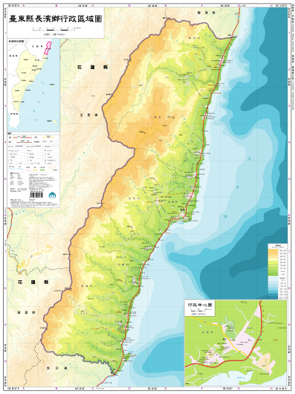

**圖1-1 長濱鄉行政區域圖**

**二 、氣候條件分析概述**

長濱鄉平原區氣候溫度較高，濕度較小，雨量較稀，風速大。坡地丘陵氣候溫度較低、濕度大、雨量充沛，風速小。

(一)、氣溫

全年平均氣溫除丘陵及坡地較低外，一般平均溫度在攝氏23至24度之間，月平均溫度最高為七月及八月，最低為十二月。

(二)、雨量

全年平均雨量為1500至1800公釐之間，雨量分配大都集中於夏季四月至十月約佔全年78%，十一月至翌年三月為乾季，僅佔13%，冬季因吹東北季風，故雨較少。

(三)、季風

每年十月下旬開始至翌年三月下旬止為東北季風期，長達五個月之久，此時為鄉內之乾旱期，自四月下旬開始至十月中旬為西南季風，為期約六個月，風力不若東北季風強，故雨量較多。

(四)、颱風

每年均受颱風侵襲，期間大多集中於六月、七月、八月、九月間，本鄉因瀕臨太平洋，受颱風威脅較西部及北部為大，且受風面大，每每造成本鄉巨大及嚴重之損害，故不可忽視之。

**三、地形與地質概要**

長濱位於臺東海岸與花蓮相接的地域，東濱太平洋，西倚海岸山脈。在地形上為一南北狹長的沖積扇。長濱沖積扇面積廣大，大致北起城子橋南至粗石橋，由城埔溪、長濱溪共同沖積而成。扇頂位於忠勇村，高約190公尺，自西北向東南呈成緩坡逐漸向扇端降低，長達3.6公里，扇端達海岸公路臺11線，略向外突出成三角弧。

扇端最突出的北緣及南緣均為海蝕後退而形成的海崖，高度約30～45公尺，北緣長光附近的海崖基盤由火山集塊岩和凝灰質砂、泥土所組成，高度10公尺處有珊瑚礁堆積，最上部則有厚達2～3公尺的細粒海礫堆積。南緣的海崖剖面亦有相同的海礫堆積層。

現今的長濱沖積扇為次循環的產物，即舊期沖積扇形成後，發生大海進將大部分扇面蝕去，餘下扇頂的殘面及扇端的殘丘，並在左側扇央的產業道路與長濱大圳交會處的集塊岩殘丘上留有高95.8和92公尺的兩段海蝕凹壁，為大海進的證據。海進結束後，再堆積成現今緊鄰於第一階海階的新扇面。

如此大面積的平坦緩坡正好提供了農業發展良好的環境，因此在這樣的環境下，當地居民多將土地開墾為農田。而海岸區則因自然營力，形成了不同的地形特色，如海蝕洞、海岬、海灣，居民除了利用海灣、海岬來進行水產活動，八仙洞地區的海蝕洞群，更是成為居民從事觀光產業的要地。

**四、面積與人口概況**

(一)、面積

轄區計有樟原村、三間村、長濱村、忠勇村、竹湖村與寧埔村等6個村落，主要精華區為沿海地區，全鄉面積155.1868平方公里，南北長約28公里，東西寬約8公里。

(二)、人口

轄區人口數7778人，原住民佔70%以上。由阿美族、平埔族(西拉雅族)、噶瑪蘭族、布農族、閩南、客家、外省等族群所構成，是聚集多元文化的地方，鄉民以農、漁業為主要工作。

**表1-1 長濱鄉人口統計表**

|  |  |  |  |  |  |  |  |
| --- | --- | --- | --- | --- | --- | --- | --- |
| **年月別** | **戶數** | **人口統計** | | | **原住民人口** | | |
| **總計** | **男** | **女** | **計** | **男** | **女** |
| **88年** | 2,736 | 10,819 | 6,089 | 4,730 | 6,224 | 3,469 | 2,755 |
| **89年** | 2,743 | 10,480 | 5,946 | 4,534 | 6,006 | 3,388 | 2,618 |
| **90年** | 2,745 | 10,228 | 5,802 | 4,426 | 5,916 | 3,331 | 2,585 |
| **91年** | 2,726 | 10,024 | 5,677 | 4,347 | 5,865 | 3,297 | 2,568 |
| **92年** | 2734 | 9710 | 5519 | 4,191 | 5,719 | 3,219 | 2,500 |
| **93年** | 2769 | 9469 | 5397 | 4,072 | 5,600 | 3,158 | 2,442 |
| **94年** | 2784 | 9206 | 5249 | 3,957 | 5,464 | 3,072 | 2,392 |
| **95年** | 2,798 | 8,987 | 5,113 | 3,874 | 5,354 | 3,020 | 2,334 |
| **96年** | 2,837 | 8,839 | 5,022 | 3,817 | 5,323 | 2,988 | 2,335 |
| **97年** | 2,879 | 8,611 | 4,894 | 3,717 | 5,202 | 2,915 | 2,287 |
| **98年** | 2,923 | 8,477 | 4,852 | 3,652 | 5,156 | 2,896 | 2,260 |
| **99年** | 2,934 | 8,291 | 4,727 | 3,564 | 5,053 | 2,839 | 2,214 |
| **100年** | 2,931 | 8,031 | 4,580 | 3,451 | 4,881 | 2,751 | 2,130 |
| **101年** | 2,915 | 7,918 | 4,517 | 3,401 | 4,801 | 2,706 | 2,095 |
| **102年** | 2,919 | 7,774 | 4,432 | 3,342 | 4,708 | 2,652 | 2,056 |
| **103年9月** | 2,936 | 7,789 | 4,418 | 3,371 | 4,743 | 2,655 | 2,088 |
| **104年2月** | 2,935 | 7,730 | 4,386 | 3,344 | 4,720 | 2,645 | 2,075 |
| **105年5月** | 2,919 | 7,470 | 4,241 | 3,229 | 4,542 | 2,548 | 1,994 |
| **106年3月** | 2,923 | 7,382 | 4,178 | 3,204 | 4,461 | 2,496 | 1,965 |

**第三節災害潛勢分析與歷史災情說明**

**一、災害現況**

(一)、歷史災例

2002年8月5日「卡莫里」颱風外圍環流影響，致東海岸三鄉鎮（東河、成功、長濱）連續數日降下大雨，強大雨勢導致陡坡地發生崩塌，大部份溪流流出流木、土石因溢流而釀災。測站資料如下表所示。

**表1-2 卡莫里颱風測站資料**

|  |  |  |  |
| --- | --- | --- | --- |
| **測 站** | **都蘭** | **東河** | **成功** |
| **累積雨量mm** | 654 | 490 | 897 |
| **最大降雨強度mm/hr** | 132 | 85.5 | 143 |

根據台東縣災害應變中心災害通報紀錄顯示，長濱鄉較易發生災害地點為南溪，進入南溪部落的道路易發生土石崩塌，導致道路中斷。100年至103年歷次颱風豪雨蒐集災例如下表所示。

**表1-3 長濱鄉歷史災害資料表**

|  |  |  |  |  |  |  |
| --- | --- | --- | --- | --- | --- | --- |
| **年度** | **災害** | **鄉鎮** | **致災點** | **座標** | | **照片** |
| **X** | **Y** |
| 100 | 南瑪都颱風 | 長濱鄉 | 長濱鄉三間村16鄰中溪68號 (東10號線)－王清平089-881689溪水暴漲受困 | 294397 | 2589503 | 112-11 |
| 100 | 其他 | 長濱鄉 | 南溪－土石坍落 | 298293 | 2589818 | 112-4 |
| 100 | 其他 | 長濱鄉 | 南溪灣路－土石坍落 | 297995 | 2589772 | {F7AA2B69-B4DA-4130-8E85-42C934E7CCFF} |
| 102 | 天兔颱風 | 長濱鄉 | 三間南溪20鄰聯外道路因土石崩落無法通行 | 298293 | 2589818 | DSC03795 |
| 103 | 麥德姆颱風 | 長濱鄉 | 八仙洞暴潮 |  |  |  |
| 103 | 麥德姆颱風 | 長濱鄉 | 大俱來暴潮 |  |  |  |
| 103 | 麥德姆颱風 | 長濱鄉 | 明來餐廳後方海岸侵蝕 |  |  |  |
| 103 | 麥德姆颱風 | 長濱鄉 | 上田組道路坍方 |  |  |  |
| 103 | 麥德姆颱風 | 長濱鄉 | 北溪道路坍方 |  |  |  |
| 103 | 麥德姆颱風 | 長濱鄉 | 南溪道路坍方 |  |  |  |
| 103 | 麥德姆颱風 | 長濱鄉 | 竹湖道路坍方 |  |  |  |
| 103 | 麥德姆颱風 | 長濱鄉 | 忠勇土石滑落 |  |  |  |
| 103 | 麥德姆颱風 | 長濱鄉 | 三間村19鄰南溪住宅受損 |  |  |  |
| 105 | 梅姬颱風 | 長濱鄉 | 南溪部落往20鄰產業道路坍方 |  |  |  |
| 105 | 梅姬颱風 | 長濱鄉 | 三間村八仙洞前台11線海水沖至路面 |  |  |  |
| 105 | 莫蘭蒂颱風 | 長濱鄉 | 三間村往南溪社區聯外道路土石流 |  |  |  |
| 105 | 莫蘭蒂颱風 | 長濱鄉 | 三間村往南溪社區聯外道路土石流 |  |  |  |
| 105 | 莫蘭蒂颱風 | 長濱鄉 | 南溪部落往20鄰產業道路坍方 |  |  |  |
| 105 | 莫蘭蒂颱風 | 長濱鄉 | 南溪部落往20鄰產業道路坍方 |  |  |  |

(二)、土石流災害潛勢

長濱鄉境內由農委會水土保持局所公佈的土石流潛勢溪流計有4條，三間村內1條，東縣DF160無保全住戶；忠勇村內2條，東縣DF161無保全住戶，東縣DF162有保全住戶；寧埔村內有1條，東縣DF163有保全住戶。土石流發生潛勢，高災害潛勢溪流有1條，中災害潛勢溪流有1條，持續觀察潛勢溪流有2條，土石流基本資料如下表所示。

**表1-4 長濱鄉內土石流潛勢溪流基本資料表**

|  |  |  |  |  |  |
| --- | --- | --- | --- | --- | --- |
| **土石流編號** | **村里** | **溪流名稱** | **地標** | **保全住戶** | **發生潛勢** |
| 東縣DF160 | 三間村 | 禿鼻溪 | 南三間屋橋 | 無 | 持續觀察 |
| 東縣DF161 | 忠勇村 | 城子埔溪 | 上田組 | 無 | 持續觀察 |
| 東縣DF162 | 忠勇村 | 長濱溪 | 茄苳溪橋 | 1戶 | 高 |
| 東縣DF163 | 寧埔村 | 寧埔溪 | 北石寧橋 | 1戶 | 中 |

**資料來源：水土保持局**

(三)、地震災害潛勢

東部地震帶：北起宜蘭東北海底向南南西延伸，經過花蓮、成功到台東，一直至呂宋島。此帶北端自宜蘭與環太平洋地震帶延伸至西太平洋海底者相連，南端幾與菲律賓地震帶相接。此帶成近似弧形朝向太平洋，亦和台灣本島相平行，寬一百三十公里。通常，震源較西部者為深。是全世界地震次數最多的地方。其地震防災所須受到重視的程度，自然不應小於西部地區。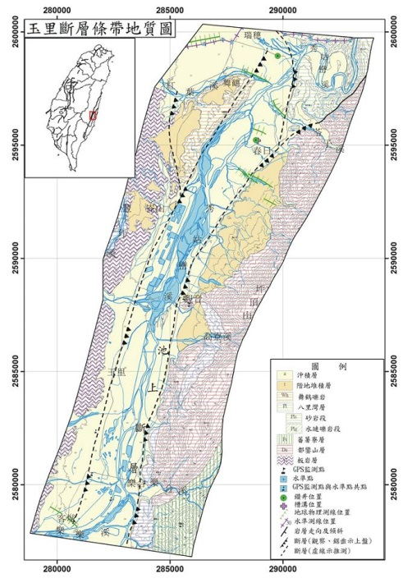1951年11月25日2時47、50分，台東西北處發生兩次7.3級地震。地震為雙主震型。台灣東部災害最重。花蓮死亡11人，重傷70人，輕傷l15人，房屋倒塌865棟，房屋破壞333棟；台東死亡4人，重傷18人，輕傷77人，房屋倒塌141棟，房屋破壞244棟。長濱鄉位於台灣東部地震帶上，雖頻率末若花蓮縣頻繁，災害亦不大，仍須注意防範，避免造成無謂的損失。2009年花蓮市地震站東南方25.5公里發生芮氏規模6.8的地震，長濱鄉三間國小造成極大傷害。

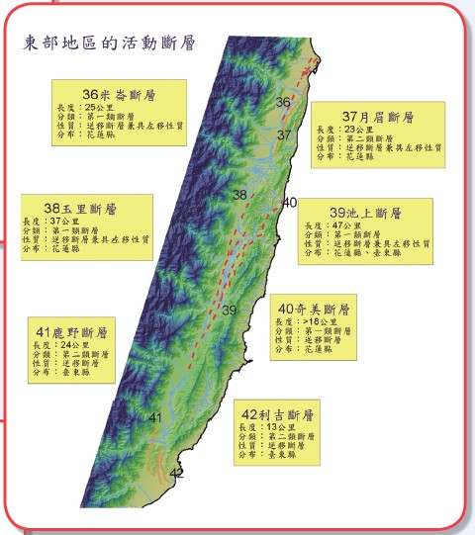

|  |  |
| --- | --- |
|  |  |
|  |  |
| 組合屋教室L1030997 | 組合屋教室L1040250 |
| 教學大樓動土L1040997 | 教學大樓動土L1040985 |
| 新校舍工程L1050537 | 新校舍工程L1050568 |
| L1070064三間新校園 | 三間新校園L1070079 |

圖1-2 資料來源：國家地震工程研究中心、長濱鄉三間國小(四)、坡地易致災害區域調查

|  |
| --- |
| 1 |
| 1 |
| 1 |
| 1 |

**圖1-3坡地災害資料來源:屏東科技大學**

**二、轄區河川流域**

表1-5長濱鄉縣管河川

|  |  |  |  |  |  |  |
| --- | --- | --- | --- | --- | --- | --- |
| 編 號 | 水 系 別 | 發 源 地 | 流 經 縣 | 出 海 地 | 流域面積 | 幹流長度 |
| 1 | 沙灣溪 | 大庄處 | 臺東縣 | 長濱鄉 | 7.43 | 5.00 |
| 2 | 寧埔溪 | 安通越山 | 臺東縣 | 長濱鄉 | 4.90 | 4.00 |
| 3 | 竹湖溪 | 安通越山 | 臺東縣 | 長濱鄉 | 10.60 | 6.00 |
| 4 | 大德溪 | 北花東山 | 臺東縣 | 長濱鄉 | 6.38 | 4.00 |
| 5 | 長濱溪 | 北花東山 | 臺東縣 | 長濱鄉 | 6.30 | 4.00 |
| 6 | 城埔溪 | 上田組 | 臺東縣 | 長濱鄉 | 6.88 | 4.00 |
| 7 | 馬海溪 | 三間屋山 | 臺東縣 | 長濱鄉 | 6.15 | 4.00 |
| 8 | 山間溪 | 三間屋山 | 臺東縣 | 長濱鄉 | 5.05 | 4.00 |
| 9 | 水母溪 | 三間屋山 | 臺東縣 | 長濱鄉 | 40.40 | 12.0 |

(一)、沙灣溪，又名大濱溪，位於台灣東部之縣市管河川，幹流長度5.00公里，流域面積7.43平方公里，分佈於台東縣成功鎮。主流發源於成功鎮博愛里海岸山脈標高1256公尺無名山峰之東南側，向東流經宜灣（沙汝灣），於省道台11線大濱橋東南側注入太平洋。

(二)、寧埔溪，原名三間屋溪，位於台灣東部之縣市管河川，幹流長度4.00公里，流域面積4.90平方公里，分佈於台東縣長濱鄉。主流發源於長濱鄉寧埔村安通越山南側，先向南南東後轉東南流，經光榮（僅那鹿角）、寧埔，於寧埔東北側注入太平洋。

(三)、竹湖溪，又名石門溪，位於台灣東部之縣市管河川，幹流長度6.00公里，流域面積10.60平方公里，分佈於台東縣長濱鄉。主流發源於長濱鄉寧埔村烏帽子山東南側，向東南流經石門巷，其後轉向東北東流，經南竹湖南側，最終於省道台11線石門橋東北側注入太平洋。

(四)、大德溪，位於台灣東部之縣市管河川，幹流長度4.00公里，流域面積6.38平方公里，分佈於台東縣長濱鄉。主流發源於長濱鄉竹湖村花東山（主峰位於忠勇村與花蓮縣玉里鎮交界處）西南側，向東南流經永福（掃別子）北側，於省道台11線齒草橋東南側注入太平洋。

(五)、長濱溪，位於台灣東部之縣市管河川，幹流長度4.00公里，流域面積6.30平方公里，分佈於台東縣長濱鄉。主流發源於長濱鄉忠勇村北花東山東北側，向東南流經忠勇（加走灣頭）南側，於省道台11線粗石橋東南側注入太平洋。

(六)、城埔溪，位於台灣東部之縣市管河川，幹流長度4.00公里，流域面積6.88平方公里，分佈於台東縣長濱鄉。主流發源於長濱鄉忠勇村西北方海岸山脈標高1337公尺無名山峰之東南側，向東南流經犁頭針、上田組後，轉向東北再轉東南流，經城子埔南側，於省道台11線城子橋東南側注入太平洋。

(七)、馬海溪，又名真柄溪，位於台灣東部之縣(市)管河川，流域長度4.00公里，流域面積6.15平方公里，流域全長分佈於台東縣長濱鄉。主流發源於長濱鄉三間村三間屋山南側，向東南流經真柄（馬稼海）南側，於省道台11線真柄橋東北側注入太平洋。

(八)、山間溪，原名三間屋溪，位於台灣東部之縣市管河川，幹流長度4.00公里，流域面積5.05平方公里，分佈於台東縣長濱鄉。主流（最長河道）上游為凸鼻溪，發源於長濱鄉三間村三間屋山東側，向東南流經三間屋（地名），於凸鼻南側注入太平洋。

(九)、水母溪為一位於台灣東部之縣市管河川，幹流長度12.00公里，流域面積40.40平方公里，分佈於台東縣長濱鄉。主流發源於長濱鄉三間村三間屋山西北側，先向北北東流，經小嘉義後轉東南東流，經大坪頂、南溪，最終於八仙洞東北側注入太平洋。

**三、長濱鄉海嘯應變機制之建立**

**(一)、海嘯溢淹潛勢圖 圖1-4**

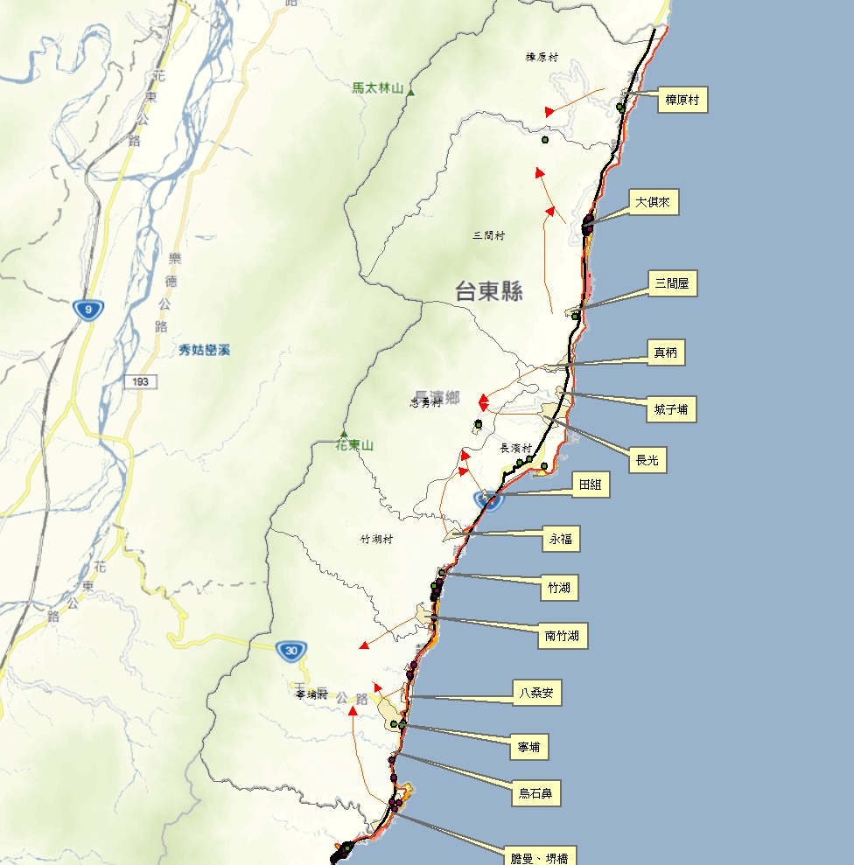**(二)、海嘯警戒區 圖1-5**

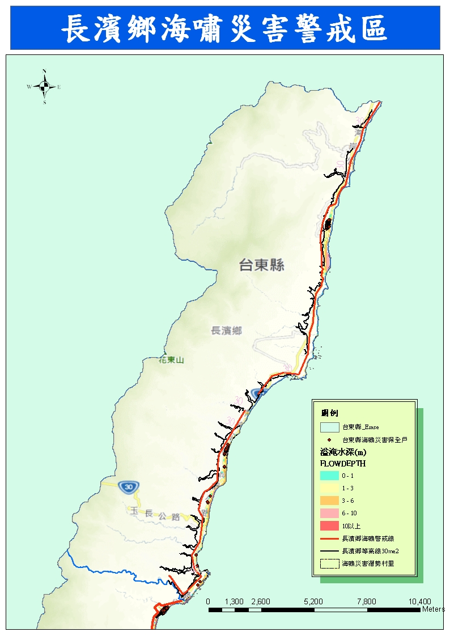**(三)、海嘯影響人口**

1、以臺東縣政府民政處門牌座標系統套疊GIS海嘯潛勢圖資，主要影響區域為三間村、竹湖村與寧埔村等，原則上以台11線東側為主約130餘員。

2、觀光客，以八仙洞遊憩區進入遊客中心人數計算遊客數，以停車場停車數計算遊客數，大客車平常日以33人計、假日以36人計，小客車以2.2人，機車以1.38人，小數點以下四捨五入，統計106年1-5月份計48,496人。

表1-6東管處八仙洞風景遊憩區106年旅客人數統計

|  |  |  |
| --- | --- | --- |
| 東管處八仙洞風景遊憩區106年旅客人數統計 | | |
| 月份 | 旅遊人次 | 備考 |
| 1 | 13,291 |  |
| 2 | 8,672 |  |
| 3 | 7,853 |  |
| 4 | 9,210 |  |
| 5 | 9,470 |  |
|  |  |  |
| 小計 | 48,496 |  |

**(四)、收容場所**

海嘯疏散避難應在海嘯到達前引導民眾往內陸移動，離開海嘯溢淹可能影響範圍，前往位於海嘯溢淹影響範圍外之收容場所。海嘯收容場所建議可由地震災害收容場所中，挑選符合下列安全性基準及機能性基準者。

1. 收容場所規劃考慮要項

(1) 安全性參考基準

A. 收容場所應在海嘯影響範圍外。

B. 建築物應具備足夠之耐震性能，需符合耐震設計規範要求或已實施耐震補強。

C. 周圍無山崩、危險物品儲存等危險性。

(2) 機能性參考基準

A. 每人需有 1m² 以上空間，收容場所空間需大於預定收容人數所需之空間。

B. 具備夜間照明、警報接收設備、緊急發電設備、衛生及盥洗設備、滅火設備。

C. 足夠毛毯、食物、飲用水、藥品等民生物資，建立供應機制。

D. 收容場所標示明確且易見。

E. 考量可能有大量避難人員進出收容場所之需要，收容場所樓梯寬度需符合建築設計規範集會場所之規定。

(3) 替代收容場所之規劃：考量若受到超過預期的地震影響，地震及海嘯災害影響範圍擴大，原收容場所可能無法滿足安全性基準，需要進行二次避難之可能性，應規劃替代收容場所，以及人員與物資轉進之配套措施。

2.位於長濱鄉三間村、寧埔村與竹湖村之現有收容所為三間國小、三間社區活動中心，寧埔國小、寧埔社區活動中心與竹湖活動中心、竹湖國小。

**(五)、緊急避難場所**

依上述條件考量，惟上述地點位於海嘯溢淹潛勢區周邊，並不適合作為避難收容之用途，現階段緊急避難教育民眾以向上避難為原則，警報發布後直接往海岸山脈高處避難，中長期收容以長濱國中、國小與長濱老人會館為主。

|  |  |  |  |  |  |
| --- | --- | --- | --- | --- | --- |
| **表1-7 長濱鄉海嘯中長期避難收容場所** | | | | | |
| **收容所名稱** | **X座標** | **Y座標** | **安置村里** | **地址** | **可收容人數** |
| **長濱國中** | **296938** | **2579214** | **三間村** | **15鄰180號** | **250** |
| **長濱國小** | **296192** | **2579324** | **竹湖村** | **5鄰11號** | **150** |
| **長濱老人**  **會館** | **296498** | **2579411** | **寧埔村** | **7鄰48號** | **40** |

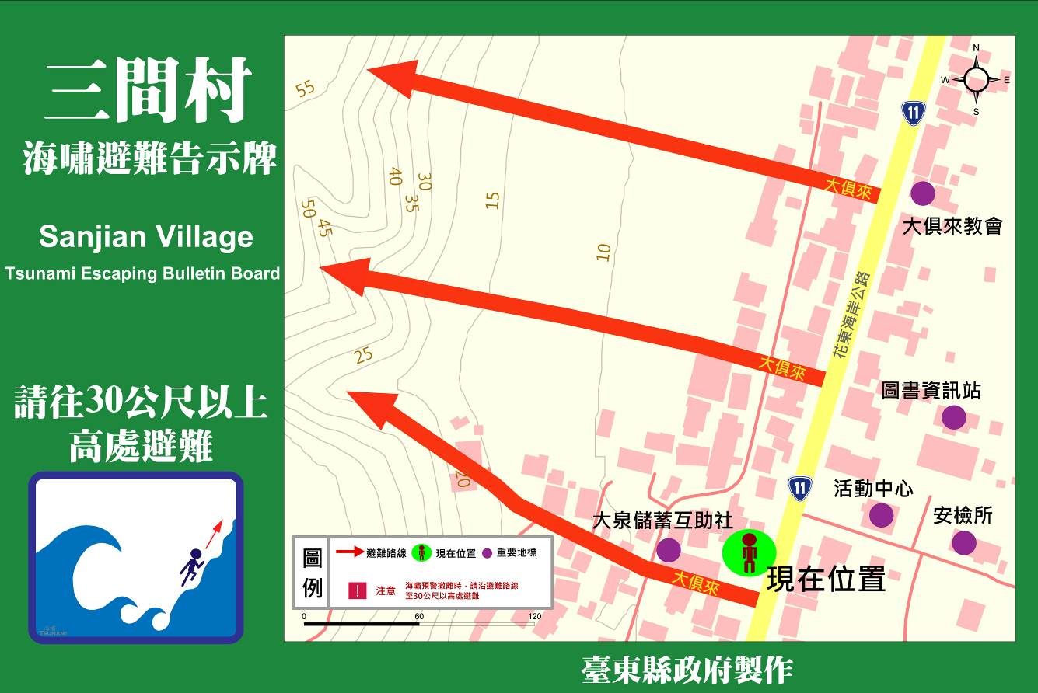**(六)、避難路線 圖1-6**

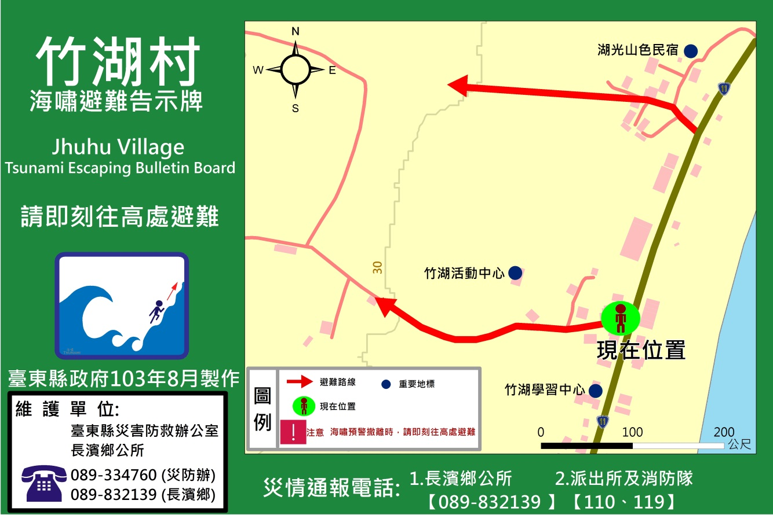

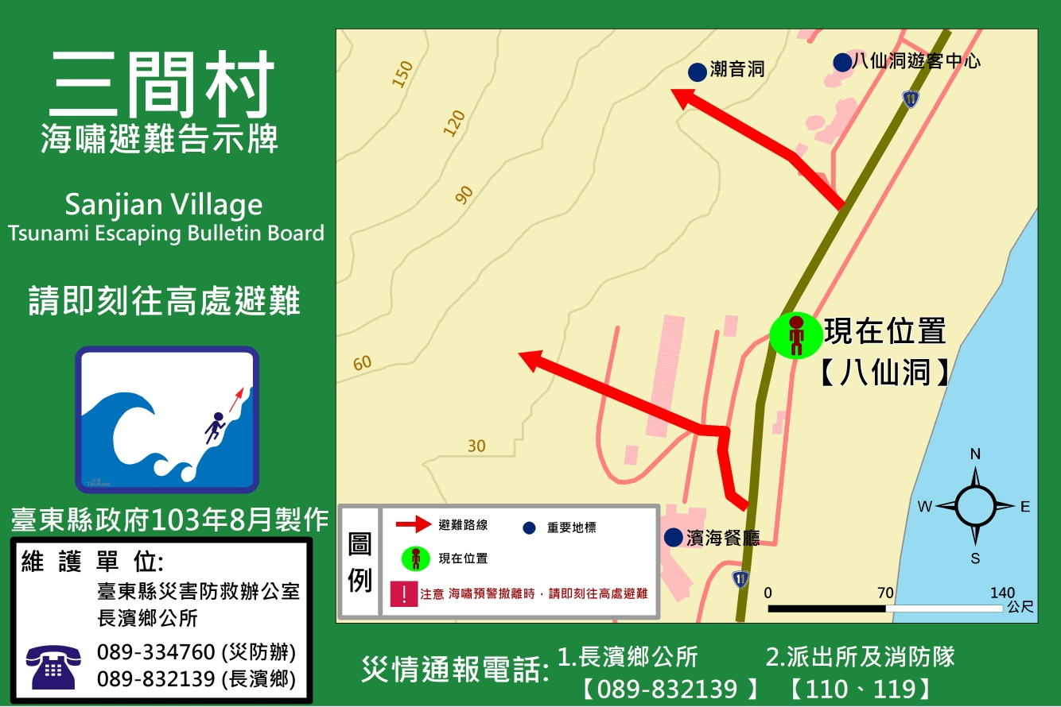

**四、潛勢危害訪談紀錄**

潛勢危害訪談之主要目的乃集結過去之實際經驗予以整理歸納，以利於相似情境發生時，能有效地藉由經驗汲取來解決問題。在歷年災害經彙整並系統性管理整建為經驗後，若遭遇類似條件因素之災害，災中能提供決策者防災應變之參考，災後能檢視學習經驗資訊是否真的對防災有所幫助。除此之外，藉由對過去災害的了解，加強防災的觀念，達到教育意義。災害管理經驗學習中心之經驗擷取共分為三個步驟：(1)資料蒐集 (2)資料整理 (3)實際施作。目前，我們著重於過去發生於當地之嚴重災害加以整理，與居民訪談，以從更多面向來了解災害之影響。為強化潛勢資料分析運用可靠性，除於文獻、網路紀錄中搜尋，另訪談地方耆老、資深公所承辦人員，期許藉由正確資訊掌握，能對災害潛勢調查評估，有更完整呈現。訪談紀錄如下表1-8。

**(一)** **長濱鄉三間村地震歷史災例 表1-8**

|  |  |
| --- | --- |
| 事由：長濱鄉三間村地震歷史災例 | 地點：三間國小 |
| 日期：103年5月5日 | 時間：上午12時30分 |
| 訪談人員： 傅惠民 | 受訪人員：李惠敏 0963111336 |
| 說明：98年12月19日21時2分在花蓮市地震站東南方25.5公里，地震深度45.9公里，芮氏規模6.8，造成長濱鄉三間國小極大災害，一度無法上課，後來以臨時組合屋搭建臨時校舍來提供教學地點，現已完成新校舍啟用，惟居民都深切體會地震災害的可怕，對於地震防災教育訓練都積極參與。 | |
|  |  |
|  |  |
|  |  |
|  |  |
|  |  |

**(二)** **長濱鄉南溪歷史災例**

|  |  |
| --- | --- |
| 事由：長濱鄉南溪歷史災例 | 地點：南溪雜貨店 |
| 日期：103年5月5日 | 時間：上午10時30分 |
| 訪談人員： 傅惠民 | 受訪人員： |
| 說明：南溪位於樟原東方一處山凹谷地，唯一連外道路為東10線，每逢大雨約在2.5KM處地基嚴重掏空，居民只能夠暫時步行進出部落，由於重機械還是無法進入，因此道路搶通的進度往往需要一段時間，再往20鄰更是走山、崩塌嚴重影響救援與居民生活，現行只要遭遇豪雨、颱風，公所就會啟動預防性撤離的任務，先將居民撤離至廢校的南溪國小安置。 | |
|  |  |
| 耆老訪談 | 耆老訪談 |
|  |  |
| 南溪國小 | 南溪國小 |
|  |  |
| 易致災區勘察 | 易致災區勘察 |

**(三)** **長濱鄉樟原歷史災例**

|  |  |
| --- | --- |
| 事由：長濱鄉樟原歷史災例 | 地點：樟原活動中心 |
| 日期：103年5月5日 | 時間：上午10時00分 |
| 訪談人員： 傅惠民 | 受訪人員：章博隆 |
| 說明：樟原村地處台11線兩旁，海階地較高，離海岸山脈亦遠，創社以來，並未聞有歷史災害發生，只有在近幾年的地震，較令村中老人們恐懼，活動中心雖然是樟原村的避難處所，但與多數活動中心一樣，產權問題，無法發放使用執照，現在雖然經由公所出資整建，但多處位置龜裂，有使用上安全的疑慮，另外鄰近大俱來社區，他們地處低矮，鄰近海面，若發生海嘯災害，可能就會利用本活動中心與樟原國小做為緊急避難位置。 | |
|  |  |
| 樟原活動中心 | 耆老訪談 |
|  |  |
| 梁柱龜裂 | 梁柱龜裂 |
|  |  |
| 實際丈量 | 樟原國小 |

**五、海岸後退，急速後退的東海岸**

(一)海岸國土的流失

過去二十幾年來，全球所有臨海國家所共同面臨的難題，其主因就是海水面的相對變遷及海岸的侵蝕。近年來，沿海地區常遭颱風侵襲而暴潮高漲，發生災害。再因不當的人為措施及開發利用，導致嚴重的海岸災害。除了造成國土流失，使得海床深度及坡度增大，加速波浪或暴潮對濱海結構物的直接破壞，引起海水倒灌等各種災害，並進一步影響到海岸地帶的管理與開發。

台東縣海岸是臺灣海岸後退非常明顯的地區，公路總局東部濱海工務所測量發現，從1995年至1997年，東海岸平均每年退縮近四公尺，國土流失的速度令人心驚。卑南溪與太平溪之間的海濱公園，原有百餘公尺礫灘，嚴重侵蝕流失，危及海堤。東河、金樽海岸，海浪已越過海堤，影響港內水域穩定。

除了受到全球性海水面上升的影響外，不同的地質地形條件，也是花東地區不同程度海岸侵蝕的原因。花東海岸南段(從長濱以南到台東段海岸)後退較顯著的地區有九段。而原因則主要有下列五項：

1.岩性：抗蝕力相對較強的火山碎屑後退速率最慢，抗蝕力弱的沙丘堆積層和砂、頁岩後退速率最快。

2.窄灘：侵蝕性海岸的海灘平均寬度僅20公尺左右，高度也低，緩衝海浪侵蝕力的能力十分有限，加上波浪可直接侵蝕崖腳，導致海岸不斷後退。海灘上粗大礫石，有時也充當打擊或磨蝕的工具，加速海岸後退。

3.豪雨及勁流：陸上營力(例如颱風時強度集中的暴雨及勁流)也會使海崖產生大規模崩壞而不斷後退。

4.強浪：颱風帶來的風暴激浪可高達7-15公尺，除了對低位海階沿岸上

方的鬆軟堆積物造成強烈刮蝕，也撲打高位海崖中段導致後退，甚至侵蝕沙丘前緣，摧毀防風林及海岸工事。

5.沈積物收支：花東海岸南段河川短小，輸沙量少，海深不利堆積。巨浪將沉積物帶走的量，遠大於供應量，導致海岸後退。此外海岸砂石開採，也加速海岸侵蝕後退。

**(二)東台灣海岸的永續管理** 1.限制砂石的開採

2.海岸防護與生態景觀並重

3.杜絕人為的破壞

4.發展生態旅遊-追求永續、兼顧環境與社區利益、創造多贏的經營策略。 (參考資料： 林俊全，臺灣的十大地理議題，遠足文化公司，2008年10月，頁162-177)

現階段處理海岸侵蝕的方式。主要是在海邊拋置消波塊與興建海堤，然而，此種海岸防護的工法，不一定能有效解決東海岸侵蝕的問題，甚至對海岸景觀造成負面影響，因此未來未來不管是新的海岸公路選線與拓寬，或是漁港、海堤等工程，都應該要把這些海岸侵蝕的問題，列入非常重要的考量因子。

|  |
| --- |
| img005 |

**圖1-7 海岸侵蝕圖**

|  |
| --- |
| img006 |

**圖1-8 花東海岸侵蝕地區與侵蝕率**

|  |  |
| --- | --- |
| 102629837 | 102629839 |
| 大武海岸，30年來退縮超過200公尺，海浪已經打到省道上，原本右邊的防風林，現都已沒入海裡 | 南田海邊，百年瓊崖海棠「夫妻樹」，曾經離海邊300公尺，因海岸線退縮，樹根裸露凋零 |
| 102629841 | 102629843 |
| 麒麟海邊退縮135公尺，電腦比對圖上顯示過去農地（最右邊紅線）已經變成大海 | 前三民村長王東吉（圖）說，他前面的海以前是農地，後面的椰子林原有9分地，現在只剩下1分地 |

圖1-9海岸退縮 資料來源：中央日報網路報

**第四節 地區救災資源分布**

一、 地區救災資源據點分布

長濱鄉屬偏遠地區，為兼顧消防救災、治安交通、急救醫療、民生供應等功能，本鄉設有消防、警察、衛生、電力、電信、自來水等單位，茲將其各個地區設置地點分列如下：(表1-9～表1-20)

**(一)消防單位分布**

表1-9 長濱鄉消防單位救災據點一覽表

|  |  |  |
| --- | --- | --- |
| **單位** | **隊址** | **電話** |
| 長濱分隊 | 台東縣長濱鄉35號 | (089) 831084 |

**(二)警察單位分布**

表1-10 長濱鄉警察單位救災據點一覽表

|  |  |  |
| --- | --- | --- |
| **單位** | **地址** | **電話** |
| 樟原派出所 | 臺東縣長濱鄉樟原村1鄰10號 | 089-881027 |
| 三間派出所 | 臺東縣長濱鄉三間村7鄰三間屋5號 | 089-831044 |
| 竹湖派出所 | 臺東縣長濱鄉竹湖村十四鄰一號 | 089-732975 |
| 寧埔派出所 | 臺東縣長濱鄉寧埔村寧埔08號 | 089-801257 |
| 長濱分駐所 | 台東縣長濱鄉長濱41號 | 089-732011 |

**(三)長濱鄉衛生單位救災據點**

表1-11長濱鄉衛生單位救災據點一覽表

|  |  |  |
| --- | --- | --- |
| **單位** | **地址** | **電話** |
| 長濱鄉衛生所 | 長濱鄉長濱村中興路４６號 | 089-831022 |
| 長濱診所 | 長濱鄉中興路25-1號 | 089-830009 |
| 佳音診所 | 臺東縣長濱鄉長濱路113-1號 | 089-830081 |

**(四)電力單位分布**

表1-12 長濱鄉電力單位分布一覽表

|  |  |  |  |
| --- | --- | --- | --- |
| **服務所** | **服務電話** | **傳真** | **地址** |
| 長濱服務所 | (089)831018 | (089)831978 | 長濱鄉長濱路1號 |

**(五)電信單位分布**

表1-13中華電信公司長濱營運處表

|  |  |  |  |
| --- | --- | --- | --- |
| **服務所** | **服務電話** | **傳真** | **地址** |
| [成功服務所](http://www.taipower.com.tw/d111/p2/p2_1/p2_1_2.htm) | 0800-080123 |  | 台東縣成功鎮中華路79號 |

**(六)自來水單位分布**

表1-14自來水單位分布一覽表

|  |  |  |  |
| --- | --- | --- | --- |
| **場所名稱** | **電話號碼** | **傳真號碼** | **地 址** |
| 成功營運所 | (089)851190 | (089)850647 | 台東縣成功鎮開封街12號 |

二、 地區工程搶修隊及重機具分布

(一)本鄉為能於災害發生後迅速反應救災，於汛期前財經課統籌與本地之重機械廠商簽定開口契約，平時正常工作，一有災害狀況則接受調度救災，由公所財經課承辦人召集連絡工作，藉以加強整合長濱鄉地區救災資源及力量。表1-15工程重機械契約表

|  |  |
| --- | --- |
|  |  |
|  |  |
|  |  |
|  |  |

(二)防汛期土石流防災重機械待命位置—芹蕉山產業道路邱正雄宅及三間屋民宿，主要任務為因因應颱風豪雨及防汛期間，及時疏通水路及橋涵之堵塞，暢通水流，避免造成傷害，並防止土石流災害發生或擴大，進駐機械—120型挖土機、200型挖土機、300型挖土機、400型挖土機、鏟裝機、小卡車、大卡車。

三、地區性醫療資源分布

本鄉因位處偏鄉，醫療資源缺乏，遇重大傷病害，優先轉送衛福部成功醫院，若病情嚴重以玉里榮院、慈濟為首要考量，若考量東部急救責任區醫院以馬偕醫院臺東分院為主，謹將其基本資料如下表

表1-16急救責任醫院基本資料表

|  |  |
| --- | --- |
| **醫院名稱** | **基本資料** |
|  | 地址：臺東縣臺東市長沙街303巷1號  電話：089-310150#333  傳真機：089-310150#327  無線電呼號：馬偕  急救責任區：臺東縣 |
| 臺北榮民總醫院玉里分院 | 地址：花蓮縣玉里鎮新興街91號  電話：（03）888-3141  急救責任區：花蓮縣 |
| http://yuli.tzuchi.com.tw/images/001.png | 地址：花蓮縣玉里鎮民權街1-1號  電話：03-8882718  急救責任區：花蓮縣 |
| C:\Users\user\Pictures\alt-top.jpg | 地址：台東縣成功鎮中山東路32號  電話：089-854737  急救責任區：台東縣 |

四、 國軍部隊分布

(一)國軍支援災害搶救（暨災後復原）作業單位

長濱鄉隸屬玉長聯防分區，任務執行由花蓮憲兵營負責執行，現階段劃分區域如下圖。

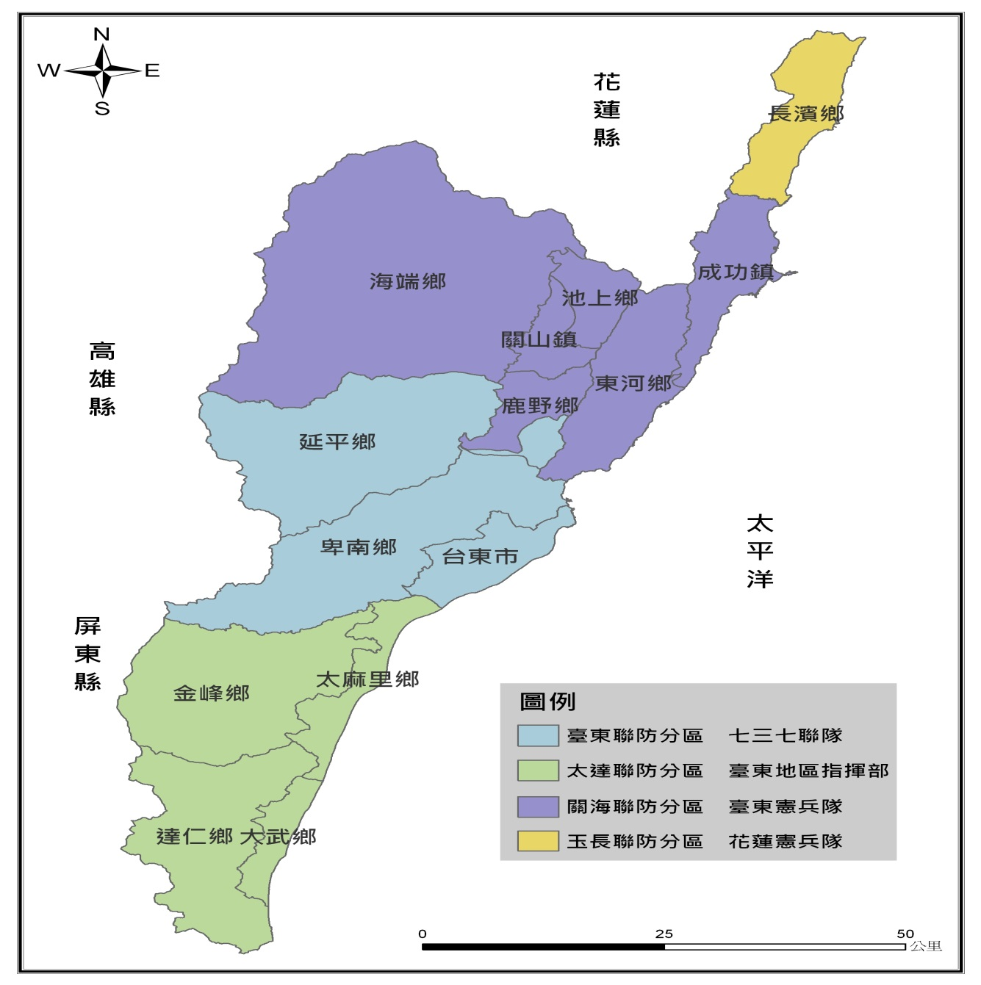

圖1-10 國軍救災責任分區 本團隊繪製

(二) 玉長聯防分區由花防部指揮。

表1-17長濱鄉兵力一覽表

|  |  |  |  |
| --- | --- | --- | --- |
| 區別 | 鄉鎮別 | 部隊單位名稱 | 兵力 |
| 玉長分區 | 長濱鄉 | 花蓮憲兵營 | 12 |

五、民間救難團體分布

重大災難現場須投注大量人力執行救災工作，本鄉正式編制救災人員十分短缺，歷年來發生之重大災難幸有民間團體及義勇消防人員的熱忱投入，彌補了救災人力的不足，表現突出有目共睹，茲將其組織及人數分列如下表1-18所示：

(一)民間團體分布

表1-18民間團體名冊及會員人數一覽表

|  |  |  |  |
| --- | --- | --- | --- |
| 隊名 | 單位聯絡人 | 聯絡電話 | 隊址 |
| 長濱鄉衛生所社區健康促進志願服務隊 | 江皊樂 | 089-831656 | 962台東縣長濱鄉中興路46號 |
| 救國團臺東縣長濱鄉志工服務隊 | 嚴美玲 | 0978-173207 | 962台東縣長濱鄉長濱村23鄰92-1號 |
| 南竹湖社區發展協會 | 胡梅花 | 0935-923471 | 竹湖村20鄰76號 |
| 樟原社區發展協會 | 江金安 | 0920-815577 | 樟原村6鄰68號 |
| 忠勇社區發展協會 | 潘金枝 | 0933-692140 | 忠勇6鄰29-2號 |
| 大俱來社區發展協會 | 陳明智 | 089-881220 | 三間村12鄰45-2 |
| 長光社區發展協會 | 嚴東發 | 0925-760613 | 長濱村25鄰137號 |
| 胆曼社區發展協會 | 陳萬順 | 0920-335383 | 寧埔村15鄰27號 |
| 三間屋社區發展協會 | 王蘊萍 | 089-831640 |  |

(二)義勇消防人員分佈

表1-19長濱鄉義勇消防人員分佈情形一覽表

|  |  |
| --- | --- |
| 義消分隊別 | 現有人數 |
| 長濱義消分隊 | 29 |
| 長濱婦宣分隊 | 30 |
| 長濱鳳凰志工 | 13 |

六、本鄉緊急收容所分布

本鄉緊急收容所共計10處，分佈於全鄉各地區角落，茲將其設置地點、收容人數等情形，列於表1-20所示：

表1-20 長濱鄉避難收容場所

| **長濱鄉避難收容場所清冊（含維護管理人）** | | | | | |
| --- | --- | --- | --- | --- | --- |
| **項次** | **名稱** | **住址** | **容納人數** | **處所管理人** | |
| **姓名** | **手機** |
| 1 | 三間村南溪國小 | 三間村南溪16鄰5－7號 | 80 | 高蓮妹 | 0912-749280 |
| 2 | 忠勇社區活動中心 | 忠勇村4鄰4－9號 | 20 | 潘金枝 | 0933-692140 |
| 3 | 南竹湖社活動中心 | 竹湖村17鄰34號 | 30 | 胡梅花 | 0935-923471 |
| 4 | 寧埔社區活動中心 | 寧埔村10鄰15號 | 60 | 林勝雄 | 0910-649635 |
| 5 | 長濱國中 | 長濱村15鄰180號 | 250 | 張新發  校長 | 0921-039838 |
| 6 | 長濱國民小學 | 長濱村5鄰11號 | 150 | 嚴政雍  校長 | 0931-819339 |
| 7 | 寧埔國民小學 | 寧埔村10鄰41號 | 100 | 林龍泉  校長 | 0932-664773 |
| 8 | 竹湖國民小學 | 竹湖村10鄰14號 | 70 | 廖允伶  校長 | 0912-795836 |
| 9 | 三間國民小學 | 三間村7鄰16號 | 80 | 李秀琴  校長 | 0939-192940 |
| 10 | 樟原國民小學 | 樟原村1鄰7號 | 100 | 周盈璋  校長 | 0986-371731 |

**第五節 本鄉各單位暨各相關單位防災業務權責**

表1-21各單位暨各相關單位防災業務權責

|  |  |  |
| --- | --- | --- |
| **編組名稱** | **組成單位（人員）** | **任務** |
| 指揮官 | 鄉長 | 綜理本鄉災害防救指揮事宜。 |
| 副指揮官 | 秘書 | 襄助指揮官處理本鄉災害防救各項事宜。 |
| 執行秘書 | 各種災害防救業務主辦課室 | 襄助指揮官、副指揮官處理災害防救事宜。 |
| 民防組 | 民政課 | 一、掌理颱風、地震、重大火災、水災、海難、陸上交通事故、土石流災害、其他災害成立應變中心事宜。  二、災情傳遞及緊急通報各有關單位成立處理重大災害緊急應變處理小組事宜。  三、執行傳遞災害預報、警報消息、災情預估、災情蒐集及通報有關事項。  四、辦理本鄉災害應變中心幕僚作業、防災教育訓練及演習事項。  五、辦理有關救災、救援、通訊等設施之充實及整備事項。  六、辦理交通設施災害復舊有關事項。  七、電信、電力、自來水系統防災措施、災情彙整及緊急搶修聯繫事項。  八、支援救災規劃。  九、結合民間團體推廣防災觀念。  十、其他應變及有關業務權責事項。  十一、協調動員國軍支援各項災害之搶救及災區復原等事宜。  十二、協調縣府辦理空中人造雨及救旱有關運輸事項。  十三、有關原住民案件處理協調相關事項。  十四、負責原住民災區搶修（救）、災情彙整、查報、重建復原工作事項。  十五、辦理組織、訓練原住民成立村里睦鄰隊，協助救災事宜。  十六、辦理原住民之就業與心理輔導。  十七、其他應變處理及有關業務權責事項。  十八、軍方支援部隊接待及給養調查事項。 |
| 建設組 | 財經課 | 一、掌理水災、建築工程、輸電線路災害等災害應變中心事宜。  二、災情傳遞及緊急通報各有關單位成立處理重大災害緊急應變處理小組事宜。  三、執行傳達災害預報、警報消息、災情預估、災情蒐集及通報有關事項。  四、協助公民營事業有關公用氣體與油料管線、輸電線路等防災措施、搶修、維護及災情查報傳遞、統計彙整、聯繫等事項。  五、協調有關公用氣體、油料及電力供應之協調事項。  六、辦理轄區內道路、橋樑及其他公共工程災害復舊有關事項。  七、辦理有關鄉村發展計畫及鄉村建設之防洪規劃。  八、鄉村抽排水設施維護管理之檢查。  九、鄉村防災之規劃。  十、易生災害區域劃定管制。  十一、有關鄉內觀光地區公共設施查報、復舊等有關事項。  十二、鄉管河川綜合性治水措施之執行、疏浚措施、河川水位及洪水預警之提供與通報事項。  十三、建築物（含施工中）工程災害搶險與搶修協調、聯繫（含所需機具、人員調配）及復原執行事項。  十四、建築物結構安全檢查鑑定事項。  十五、危險建築物、構造物限制使用或拆除與應即補強事項。  十六、車、船、航空器等重大交通事故工程災害搶險與搶修復原執行處理事項。  十七、災害時動員各類專家技術人員及營繕機械協助救災有關事宜。  十八、防洪、防震、防風整備。  十九、災害時整備物資（營建工程建材及建築機具）之儲運、運用、供給。  二十、辦理對受災建築物及其他設施之處理有關事項。  二十一、其他有關水利災害防救事項。  二十二、辦理漏油、漏氣緊急處理配合事項。  二十三、其他應變處理及有關業務權責事項。  二十四、強化本鄉防救組織功能，檢查民間房屋設施之預檢工作及勘查統計民間災情等事宜。 |
| 農業組 | 農觀課 | 一、掌理寒災、旱災、海難、動物疫災、土石流災害等災害成立應變中心事宜。  二、災情傳遞及緊急通報各有關單位成立處理重大災害緊急應變處理小組事宜。  三、執行傳達災害預報、警報消息、災情預估、災情蒐集及通報有關事項。  四、辦理農、漁、林、牧業災情查報、設施防護、搶修與善後處理工作等事宜。  五、防寒、防旱業務整備。  六、災害時救急物資（農作物種子、肥料）之儲備、運用、供給。  七、易生災害危險區域劃定管制。  八、推動農林業防災事宜。  九、動物及飼料衛生管理。  十、農業病蟲害防治。  十一、辦理有關農林水產設施災害復舊事項。  十二、漁港、漁塭、漁船之搶救（修）及災情查報事項。  十三、辦理農林作業、漁塭流失或埋沒、海水倒灌、漁船筏沉沒或失蹤等災害救助（濟）有關事項。  十四、協助各港埠防救災害有關事宜。  十五、辦理有關山坡地安檢制度。  十六、有關林木災害損失調查。  十七、依據農業天然災害救助辦法辦理救助事項。  十八、其他應變處理及有關業務權責事項。 |
| 災民收容組 | 原住民行政課 | 一、臨時收容場所空間之規劃。  二、收容所相關資料之建置。  三、收容所場所位置之宣導事項。  四、定期檢視收容所之消防設備及水電是否堪用。  五、收容所編組排班應變機制建置。  六、災時收容民眾清冊建置。  七、志工團體名冊建置。  八、志工團體服務手冊及流程建置。  九、災時收容場所熱食供應。  十、負責本中心作業人員與災區救災人員飲食給養及寢具等供應事項。  十一、災民之登記、接待、統計、查報及管理事項。  十二、 災民收容所之規劃、指定、分配佈置管理事項。 |
| 行政組 | 行政室 | 一、負責災情新聞發布與災害防救政令宣導等事項。  二、本中心與災區傳播媒體單位採訪招待、管理及災情發布內容管制相關事宜。  三、運用大眾傳播媒體報導災害、預警消息事宜。  四、運用大眾傳播媒體加強防災宣導，普及民眾防災知識。  五、相關目的事業主管對象災害之協助處理事宜。  六、辦理災害期間救災物資（救災裝備器材、救濟物、口糧）採購、儲備、緊急供應及相關後勤支援事宜。  七、其他應變處理及有關業務權責事項。 |
| 社會救助組 | 民政課 | 一、協助辦理社會救濟及災害發生後提供法律服務事宜。  二、救災物資之籌備及儲存事項。  三、災民救濟口糧、救濟金應急發放事項。  四、各界捐贈物資之接受與轉發事項。  五、救災人員災害保險有關事宜。  六、安養院、福利機構等災害處理事項。  七、臨時災民收容及人員傷亡、失蹤、住屋倒毀救助事項。  八、災民之就業與心理輔導。  九、有關勞工災害之搶救及復原重建工作等事宜。  十、辦理糧食供給、運送。  十一、有關糧食倉儲、物資災害查報及處理。  十二、聯繫縣府有關單位供應調節救災糧食事項。  十三、辦理民眾大量傷亡查報有關事項。  十四、辦理罹難者喪葬處理有關事項。  十五、辦理原住民罹難者喪葬處理有關事項。  十六、協助原住民辦理社會救濟及災害發生後提供法律服務事宜。  十七、辦理人員傷亡、失蹤、住屋倒毀救助事項。 |
| 財務組 | 主計室 | 一、有關防救災害財源籌措及經費支用等相關事項。  二、配合中央政策洽商金融機構協助辦理農、工、商業資金融通及災民復建貸款事宜。  三、通知稅捐單位辦理有關災害稅捐減免事宜。  四、辦理其他有關財政及業務權責事項。 |
| 人事組 | 人事室 | 一、協助本中心各組執行災害防救相關事項。  二、辦理天然災害停止上班上課事宜。  三、其他應變處理及有關業務權責事項。 |
| 環保組 | 清潔隊 | 一、負責災區環境消毒、廢棄物清理及污泥清除處理及災區排水溝、垃圾堆（場）公廁及公共場所之消毒工作等事項。  二、提供毒性化學物質災害搶救相關資訊及協助發生事故之善後事宜。  三、協助災區飲用水水質抽驗事項。  四、辦理災害後嚴重污染區之污染防治事項。  五、空難事故現場協助搶救處理之相關事項。  六、辦理災後家戶消毒衛生改善之輔導事項。  七、災區防疫之監測、通報、調查及相關處理工作。 |
| 消防組 | 消防分隊 | 一、災情傳遞及緊急通報各有關單位成立處理重大災害緊急應變小組事宜。  二、執行傳達災害預報、警報消息、災情預估、災情蒐集及通報有關事項。  三、負責災害現場人命搶救、救助、到院前緊急救護有關事宜。  四、災害及搶救過程彙整綜合報告事項。  五、辦理有關消防災害防救整備、災情蒐集及通報事宜。  六、辦理有關救災、救援、消防通訊等設施之充實及整備事項。  七、執行重大火災起火原因調查鑑定事項。  八、辦理瓦斯氣體、實業用爆炸物經營事業之防災事項。  九、其他應變處理及有關業務權責事項。 |
| 警察組 | 長濱分駐（派出）所 | 一、負責災區屍骨處理、緊急疏散、現場警戒、治安維護、交通管制、犯罪偵防、秩序維持等相關事項。  二、災情傳遞及緊急通報各有關單位成立處理重大災害緊急應變處理小組事宜。  三、執行傳達災害預報、警報消息、災情預估、災情蒐集及通報有關事項。  四、車、船等重大交通事故現場協助搶救處理之相關事宜。  五、重大爆炸物爆炸事故現場搶救處理之相關事項。  六、負責災害期間監視市場防止物價波動、災區與交通狀況之查報、外橋災害之處理、船筏疏散至安全地帶、應變戒備協調支援等相關事宜。  七、辦理警政災害防救整備、災害蒐集及通報等事宜。  八、辦理民眾大量傷亡查報有關事項。  九、辦理警政災情蒐集彙整及通報有關事項。  十、辦理有關救災、救援、通訊等設施之充實及整備事項。  十一、其他應變處理及有關業務權責事項。 |
| 衛生組 | 衛生所 | 一、辦理傳染病疫災成立應變中心事宜。  二、辦理大量傷患緊急救護醫療有關事項。  三、災區救護站之規劃、設立、運作與藥品衛材調度事項。  四、醫療機構之指揮調配及提供災區緊急醫療與後續醫療照顧事項。  五、災區民眾心理創傷之預防與輔導相關事宜。  六、災區防疫之監測、通報調查及相關處理工作。  七、災區傳染病之防治與食品衛生管理事項。  八、災害時救急物資（醫療器材、藥品）之儲備、運用、供給。  九、執行緊急醫療事項。  十、災後醫療設施之復舊。  十一、其他應變處理及有關業務權責事項。  十二、災區傳染病之防治與食品衛生管理事項。  十三、辦理災後家戶消毒衛生改善之輔導及傳染病之預防事項。  十四、辦理消毒藥品器材之支援供應。 |
| 國軍組 | 花蓮憲兵營/台東縣後備指揮部/東部地區巡防局第一三海岸巡防總隊長濱安檢所 | 一、協助強堵堤防、搶修道路、災民急救、災區重建復原工作等事項。  二、其他應變處理及有關業務權責事項。 |
| 公路組 | 公路局第三區台東工務段 | 一、省公路、橋樑災害搶救（險）事項。  二、其他應變處理及有關業務權責事項。 |
| 電力維護組 | 台灣電力股份有限公司長濱營業所 | 一、負責電力輸配、災害緊急搶修、截斷電源與災後迅速恢復供電之復原等事宜。  二、其他應變處理及有關業務權責事項。 |
| 電信維護組 | 中華電信股份有限公司成功營運處 | 一、負責電信輸配、緊急搶救與電信恢復之復原等事宜。  二、災區架設緊急通訊設備、器材設施事宜。  三、其他應變處理及有關業務權責事項。 |
| 自來水組 | 省自來水公司第十區管理處 | 一、負責自來水輸配水管線緊急搶修與復原等事宜。  二、緊急調配供事項。  三、其他應變處理及有關業務權責事項。 |
| 農田水利組 | 長濱農田水利工作站（農業課） | 一、負責有關灌溉水利設施之搶救（險）事項。  二、辦理有關灌溉水利設施災情蒐集事項。  三、其他應變處理及有關業務權責事項。 |
| 河川組 | 水利處第八河川局（財經、農觀課 ） | 一、鄉內中央管河川防洪設施之洪水預警通報、災情蒐集查報之提供事項。  二、鄉內中央管河川之搶修、搶險事項。  三、其他應變處理及有關業務權責事項。 |

**第六節 計畫之訂定實施程序**

本計畫由本鄉災害防救業務權責機關及各公共事業機關（單位）研商，經本鄉災害防救會報核定後實施，並報臺東縣災害防救辦公室備查。

**第七節 計畫檢討之期程與時機**

依據災害防救法施行細則第九條規定，本鄉每二年應依相關災害防救計畫與地區災害發生狀況及災害潛勢特性等進行勘查、評估，檢討地區災害防救計畫；必要時，得隨時辦理之。

**第二章 災害預防**

**第一節 減災防治對策**

一、 加強安全防護措施

本鄉配合中央、縣府及相關災害業務權責單位巡察、監測及檢測各項減災措施，確實知悉縣府所規劃與進行之重要計畫以及例行性安全防護工作，提供在地性之相關協助，並與縣府保持良好互動。

本計畫減災防救對策應符合本縣防救災業務相關計畫及發展計畫，平時減災策略包含：

(一)主要交通及通訊機能確保，應配合中央、縣府及相關災害業務權責單位巡察、監測交通設施與通訊設施狀況，並提供在地性之相關協助。

1、土地使用管理應配合中央、縣府及相關災害業務權責單位巡察與監測山坡地及各類土地違法使用情形，並提供在地性之相關協助。

2、應主動向上級與相關業務單位呈報土地利用更迭或異常情形。

(二)建築及設施確保應配合中央、縣府及相關災害業務權責單位巡察與檢測建築物耐風災、水災等狀況，並提供在地性之相關協助。

(三)維生管線設施維護管理

1、應配合縣府及相關公共事業機關(構)監測與檢測維生管線設施安全狀況，並提供在地性之相關協助。

2、應主動向相關公共事業機關(構)通報維生管線安全狀況。

**第二節 防災教育與訓練**

災害防救教育訓練為本鄉災害防救重點工作之一，以往每年本鄉亦有辦理各式靜態的防災講習及動態的演習等各式教育訓練。計畫中，針對公所相關課室之災害防救業務人員及村長、幹事與民眾等之防救災能力提昇需求，規劃安排一系列的災害防救相關講習課程

一. 防災意識之提昇

蒐集風災、海嘯、地震災害及其他災害之相關資訊，及以往發生災害事例，研擬災害防救對策，依地區災害潛勢特性與季節發生狀況，訂定各種災害防救教育宣導實施計畫，分階段執行；並定期檢討，以強化民眾防災觀念，建立自保自救及救人之基本防災理念。

二. 防災知識之推廣

(一) 進行災害潛勢、危險度及境況模擬之調查分析，適時告知民眾準備緊急民生用品及攜帶品，並教導災時應採取的緊急應變及避難行動等防災知識。

(二) 推動各級學校從事防災知識教育。

三. 防災訓練之實施

(一) 透過防災週等活動，實施防災訓練。

(二) 事先模擬各種災害發生之狀況與災害應變措施，定期與相關機關所屬人員、居民等共同參與訓練及演習。對高齡者、身心障礙者、嬰幼兒及外國人等災害避難弱勢族群，應規劃實施特殊防災訓練。

**第三節防災宣導、演練**

防救災應變演練之目的是希望藉由模擬之情境想定，統合鄉公所境內之各類資源含人力、物資、機具、裝備等，藉指揮與參謀作業之程序，依序按蒐集資料、分析資料、狀況判斷及指揮官決心下達，有效、迅速、至當的思維理則，杜絕災害之發生或降低災害之危害，本「先練指揮、再練實兵」之原則，期連結鄉災害應變中心指參作為與村指揮中心指揮調度。

應變演練以連結鄉級與村級防救災實務工作為目的，統合各單位轄境內可資運用之資源，定於每年汛期前擇定本鄉高災害潛勢地區辦理演練，採防救災體系鄉應變中心實施指揮所兵棋推演與村指揮中心實兵演練方式實施，期使本鄉有效統合轄境資源實施防救災工作，以發揮災害搶救統合作業及緊急應變能力。

**第四節救災物資儲備與調度供應**

一個完善的防救災資源規劃，可以建構出地區一個安全、自足、自救的防救災生活圈，透過消防救災、警察指揮、醫療救護及物資運送等防災功能有效的整合，能竭盡的使用救災資源不造成浪費，更能掌握救援的時效。

災防法規定各地方政府平時應進行天然災害民生物資之儲備，因

此，每年防汛期前(約略五月初)民政課清查儲備狀況，調查項目包含物資儲備廠所位置、儲備物資項目及種類，從物資儲備現況調查表中有效檢討物資儲放種類、數量是否適時適宜，尤其物資儲備機制委以開口合約方式，與地方相關產業廠商進行協定，免除儲備地點、儲備管理相關作業的評估與管制，災時直接啟動開口合約機制進行調度。

物資儲備千頭萬緒，囤儲不易，不僅需分門別類建檔清點，更需推陳出新避免過期浪費，鄉公所除指定專人負責外，另與開口廠商訂定契約，以賣場既有的囤儲機制來降低管理的成本，有效遂行災民救濟的任務。鄉公所對專責人員或契約廠商除建冊列管，定期更新外，重要的是不定期的抽查、檢驗甚至模擬演練，以熟悉作業模式。

根據九二一震災之經驗調查，有關物資救援補給方面，最易出現權責不明，且分發效益不彰之情形產生，甚至因無法瞭解避難收容設施內人員需求之掌握，而造成物資救援補給過剩或物資無法控管之情況發生，特提出有關物資救援補給維護管理機制，其作業程序要點分述如下：

一、定期督導考核

參考災害防救法第 8 條之規定，長濱鄉公所對轄區內各村負有督導、考核相關災害防救事項之責，因此應定期於每年辦理督導工作，而督導工作可對各村採用隨機抽樣，鄉公所則對開口契約廠商及囤儲處所，派員實地督導考核。

二、民生物資

主要為食品及生活用品物資兩大類。

三、安全存量

安全存量之設定係為因應不可預測天然災害突然發生時緊急應變之需求而設定。

四、儲備場所

儲備場所包括實際設置存放民生物資之場所及與公所有協定之商店。

五、權責單位

各階段以民政課為主政單位。

六、作業程序

(一)減災階段

長濱鄉公所於減災階段主要工作為檢討修正長濱鄉災害管理民生物資儲備及調度運作標準作業程序、補充鄉公所管理民生物資儲備場所之種類及數量、依縣府補助之經費採購所需物資、定期督導考核各儲備場所對民生物資儲備作業之執行。

(二)整備階段

長濱鄉公所於整備階段主要工作為統計各村民生物資儲備種類及數量、依各村之需求補充其安全存量。

本階段適用於可預測天然災害可能發生時(如颱風發布海上警報時)，對於不可預測之天然災害(如地震)則直接進入應變階段。

**第五節災害防救經費**

一. 災害防救所需經費之編列及執行

依災害防救法（第四十三條至四十七條規定）

(一) 第四十三條

1.災害防救之經費，由各級政府按災防法所定應辦事項，依法編列預算。

2.編列之災害防救經費，如有不敷支應災害發生時之應變措施及災後之復原重建所需，應視需要情形調整當年度收支移緩濟急支應，不受預算法第六十二條及第六十三條規定之限制。

(二) 第四十四條

1. 行政院災害防救委員會應於災害發生後之當年度或下年度稅捐開徵前，依本法訂定災害之稅捐減免或緩徵。

(三) 第四十五條

民間捐助救災之款項，由公所統籌處理救災事宜者，公所應尊重捐助者之意見，專款專用，提供與災民救助直接有關之事項，不得挪為替代行政事務或業務之費用，並應公布支用細目。

(四) 第四十七條

1. 執行本法災害防救事項，致傷病、殘廢死亡者，依其本職身分有關規定請領各項給付。無法依前項規定請領各項給付者，除依下列規定辦理外應比照義勇消防人員傷病、死亡之請領數額，請領有關給付；其所需費用由政府編列預算支應：

(1) 傷病者：得憑各該政府出具證明，至全民健康保險特約醫療院所治療。但情況危急者，得先送其他醫療機構急救。

(2) 因傷病致殘者，依下列規定給與一次身心障礙給付：

◻ 重度身心障礙以上者：三十六個基數。

◻ 中度身心障礙者：十八個基數。

◻ 輕度身心障礙者：八個基數。

◻ 死亡者：給與一次撫卹金九十個基數。

◻ 傷病致殘，於一年內傷（病）發死亡者，依前款規定補足一次撫卹金基數。前項基數之計算，以公務人員委任第五職等年功俸最高級月支俸額為準。第二項身心障礙等級鑑定，依身心障礙者保護法及相關規定辦理。

2. 依第一項規定請領各項給付，其得領金額低於第二項第二款至第四款規定者，應補足其差額。

3. 第二項所需費用及前項應補足之差額，由各該政府核發。災害防救計畫所需經費由各主、協辦機關年度預算相關經費中支應。

二. 防救天然災害之經費應優先就各單位原核定預算內核實支付，如原則預算不敷支應或無相關經費可勻支時，再行專案報府核撥。各級天然災害之值勤（班）工作人員加班費，如於辦公時間外留守，各單位按實際加班時數核實支給，不限班次。但不得再發給誤餐費。

三. 執行本項計畫有關經費由權責機關自行編列預算，但災害重大超出編列預算時，得報請縣府動支預備金或追加預算。

**第六節建置危險地區保全資料庫**

長濱鄉近年發生土石流、淹水、地震與坡地災害，所以長濱鄉在天然危害保全對象係強調颱風危險潛勢地區內居民，特別是需支援護送之弱勢族群（如長期病患、獨居老人、行動不便、身心障礙等）或居住地下室者均應確實掌握，必要時應優先協助疏散撤離。

疏散撤離係指居民自住處平面疏散撤離至指定安全避難所、親友家，或垂直疏散至自家或同樓層2樓以上之安全處所。如圖2-1

配合災害業務權責單位調查提供危險地區保全對象戶數、人數（包括弱勢族群，含疾病、慢性病等居家療養者）清冊以及緊急聯絡方式。現有建置保全對象者為水利署淹水保全對象、水保局土石流保全對象與海嘯時易淹區居民往高處避難。

中央災害應變中心

**中央氣象局**

中央災害應變中心

**氣象資訊**

災害潛勢資訊

氣象資訊

疏散撤離資訊

**臺東縣政府**

疏散撤離準備、勸告、指示（強制）

新聞媒體、廣播媒體、網路

氣象資訊

**長濱鄉公所**

避難資訊

疏散撤離準備、勸告、指示（強制）

海嘯暴潮資訊

**村辦公室（疏散撤離小組）**

村、警消廣播車

村廣播系統

村（鄰）長、村幹事、警消、義警消、社區（志工）組織

居民 （安全避難地點-指定避難所、2樓以上安全處所、親友家）

圖2-1疏散撤離資訊傳遞流程圖

**第七節整備天然災害警戒避難體制**

一. 應變機制之建立

(一) 訂定應變中心作業計畫，明訂執行災害應變人員緊急連絡方法、集合方式、集中地點、任務分配、作業流程及注意事項等，模擬各種狀況定期實施演練。

(二) 對風災土石流、地震與暴潮潛勢區應事先訂定警戒避難準則，相關業務主管機關必要時應主動指導及協助民眾辦理實施演練。

(三) 加強災害應變中心設施、設備之充實及耐風災、地震、土石流及水災之措施；且應考慮食物、飲用水等供給困難時之調度機制，並應確保停電時也能繼續正常工作。

(四) 維護直昇機之救援場地安全，以利進行支援。

(五) 與全民動員準備體系保持聯繫，辦理災害防救、應變及召集事項之準備。

二. 避難收容

(一) 考量災害、人口分佈、地形狀況，事先指定適當地點做為災民避難場所、避難路線，宣導民眾周知，並定期動員居民進行防災演練，對老人、幼童、身心障礙等弱勢族群應優先協助。

(二) 在避難場所或其附近設置儲水槽、民生物資、臨時廁所及傳達資訊與連絡之電信通訊設備；並應規劃食物、飲用水、藥品醫材、炊事用具之儲備。

(三) 訂定有關避難場所使用管理須知，並宣導民眾周知。

(四) 掌握臨時收容所所需物資之供應量，並事先建立調度、供應體制。

(五) 事先調查避難收容所之用地。

三. 綜合性治水規劃及執行：

(一) 危險海岸河口護岸資料調查。

(二) 野溪整治及防砂工程。

(三) 加強河川治理及海岸保護。

(四) 排水溝之清理疏濬。

**第八節避難收容與弱勢族群照護**

為有效緊急疏散、收容安置災民，應訂定長濱鄉緊急疏散、避難收容計畫，該計畫需涵蓋：

一、避難輔助道路：供避難人員前往避難收容場所，及做為輔助性道路，供避難場所及防救據點等設施，為連接緊急道路及救援輸送道路之用，以構成完整路網。

二、短期避難收容所：運用學校、教會、社區活動中心等符合安全檢查之公共設施，可以提供緊急災民收容安置的場所。

三、長期避難收容場地：可以提供半年以上災民收容安置場所或適合搭建組合屋之大型場地。

四、調查避難收容所基本資料：地址、聯絡人、聯絡電話、收容面積、可收容人數、維持民生所需設備及物資儲備。

五、規劃避難收容所開設時機、作業程序。

六、建立並每年更新弱勢族群、保全戶調查清冊。

**第九節 防災社區**

為提升本鄉社區抗災自救的能力，應訂定長濱鄉防災社區實施計畫，並配合編列計畫經費積極執行，規劃生活在這塊土地上的社區居民共同參與，災害是每個人都必須面對的問題。從過去的災害經驗中看到，災害時的應變救災不能僅依靠政府的力量，更要靠社區自己的動員來保衛家園，才能降低災害的損失，如果社區能更積極做好減災、預防以及整備的工作，將能減少災害發生的機會。

長濱鄉的社區，以台11線、玉長公路為主要連接，故交通不算便利，多數社區地形為海階地形，少數的土地為海邊地，隨著海岸線的侵蝕加劇，部分沿海土地與建築逐步消失，然過去數十年並無發生大災害，但災害常常來的讓人手足無措，故無災害並不表示不會有災害，常常發生災害的地區因為時常發生所以當地的民眾會有危機意識及準備，以至於不會發生時手足無措(如土石流侵襲的地區)，無災害發生的地區因為無災害發生處理上的經驗及危機意識，往往發生災害時所產生的傷害會比時常發生災害的地區大，故為提昇社區民眾對災害防救之意識，教導社區民眾災害時應採取的緊急應變及避難行動等防災知識，建立社區防救災組織及體系，藉以運用社區工作團隊，以專業方法，整合社區內、外資源，建立社區防救災網絡；進而凝聚「救災」要從「防災」做起的共識，激發社區居民確實建立「自救而後人救」的觀念，共同致力社區自我抗災、避災、減災的預防措施為目標。

期能藉由防災社區的建立、邀請專家學者協助推動防災社區工作，並結合社區防救災體系，運用社區工作專業方法，整合社區內、外資源，激發民眾建立防災意識，致力於自我社區抗災、避災、減災之預防措施。

另一方面，藉由積極整備、演練緊急救災計畫與對策，以備不時之需。當不幸有大規模災害發生時，依整備、演練的計畫對策，在第一時間進行自救互救，減經災害的損失。災後則透過社區的溝通、協調，於最短時間內形成共識，在考慮建構更安全環境的目標下，研擬重建計畫，並依優先順序，展開重建工作，朝向永續經營發展而努力。。

**第十節 文化資產之災害預防措施**

有關保護文化財產設施、設備之整備及災害預防，以長濱鄉特殊的平埔族文化、史前巨石文化、長濱文化而言，是多項值得保護、發揚的資產，獨有的拜壺文化、傳統祭儀，巨石文化的石棺、單石與石輪，最遠久的史前文化；調查長濱自然、人文、地景等特性，將其統整、細節呈現：

一. 平時徹底檢查，早期發現的長濱、麒麟文化遺址，避免破壞或偷竊。

二.災害發生後所有人應即將受災情況陳報長濱鄉公所轉報縣政府聘請專家勘驗。

三.忠孝國校文物館公所應定時維護並開放參觀與忠勇腳踏車步道連結，發展在地觀光。

四.八仙洞人為竊占預防。

**第十一節災情蒐集與查通報**

1. 平時蒐集防災有關資訊，建置災害防救資訊系統，並透過網路及各種資訊傳播管道，供民眾參考查閱。
2. 災害應變中心成立時：

(一)消防系統：

1、消防分隊：

(1)進駐鄉災害應變中心，負責統籌義消災情查報人員傳來之災情查報資料，並與災害應變中心內之警政及其他相關單位所蒐集之災情資料相互查證。

(2)督導所屬災情查報人員執行災情查報相關工作。

(3)督導義消災情查報人員遇有災害發生或有發生之虞時主動至各村進行查報，並立即動員投入救災，循消防系統逐級向上或災害應變中心陳報。

2、義消災情查報人員：

(1)每個村至少應配置一或二名義消災情查報人員，該地區若無配置義消，可洽請當地熱心人士擔任。

(2)前揭人員，遇有災害發生或有發生之虞時應主動進行查報，採取相關作為，並循消防系統逐級向上陳報。

(3)如遇有、無線電中斷時，則應主動前往最近之警察、消防單位通報災情。

(二)、警政系統：

1、分駐(派出)所：

(1)執行災情查報工作，並將災情通報消防分隊、警察分局。

(2)運用義警、民防協勤人員執行災情查報相關工作。

(三)、鄉公所：

1、成立鄉災害應變中心，將村、鄰長及村幹事傳來之災情查報資料，與災害應變中心內消防、警政及其他相關單位所傳遞之災情資料相互查證。

2、由民政單位督導所屬村、鄰長及村幹事執行災情查報相關工作。

(四)、村、鄰長及村幹事：

1、災害發生或有發生之虞時，應主動前往村、鄰加強防災宣導，提醒民眾提高警覺，若發現災害應將災害訊息通知消防、警察單位或鄉公所，並作適當之處置。

2、如遇有、無線電中斷時，則應主動前往最近之警察、消防單位通報災情。

(五)、防災專員：

災害發生或有發生之虞時，應主動前往潛勢地區查察，提醒民眾提高警覺，若發現災害應將災害訊息通知所屬權責單位與鄉應變中心，並作適當之處置。

三、災情查報通報項目：

(一)人員傷亡、受困情形。

(二)建築物損壞情形。

(三)淹水情形。

(四)道路受損情形。

(五)橋樑受損情形。

(六)疏散撤離情形。

(七)其他受損情形。

四、運用資訊設備加速災情查報，如手機軟體Line、Skype以及消防傳報系統災情報報，也可利用社群網站傳輸。

**第十二節與其他機關相互支援**

一. 跨縣市之支援

視災害規模，必要時依事先訂定之相互支援協定，請求鄰近地方政府支援，如屏東縣、花蓮縣，惟權責由臺東縣政府訂定。

二. 國軍之支援

依災情判斷，無法因應災害處理，需申請當地海巡、花蓮憲兵隊支援時，應依協定管道申請，當地國軍接受申請時，應依申請事項及軍力所蒐集災情研判後，派遣適當部隊、裝備支援協助。

三.跨鄉鎮市支援

依災情，尋求鄰近成功鎮、玉里鎮與豐濱鄉提供人力、物力與機具支援。

**第三章災害緊急應變對策**

**第一節緊急應變體制**

一、本鄉應在災害發生或有災害發生之虞時，依據長濱鄉災害應變中心成立時機、程序及編組作業要點，開設長濱鄉災害應變中心，本鄉應變體制主要是作為地方上緊急事件處理的橋樑，在緊急應變中協助蒐集災情，小規模災情處理、以及大規模災情通報給縣市或相關權責

單位作最優先的處理。

長濱鄉公所為有效推行、掌控及管制各災害防救應變措施，依災害防救法設置『長濱鄉災害應變中心』。其任務如下：

（一）指揮、督導、協調及處理各項災害應變措施。

（二）隨時瞭解並掌握各種災害狀況動態，即時通報相關單位及傳遞災情。

（三）災情及損失之蒐集、評估、彙整、報告、管制、處理等事項。

（四）在災區內需實施應變措施時，對各村及有關機關做必要之防救應變措施並主動提供相關支援協助。

（五）加強防救災害有關機關之縱向、橫向聯繫。

（六）推動災害防救相關事宜。

二、編組

本中心係一臨時成立之任務編組，設指揮官一人、副指揮官一人、執行祕書一人、執行幹事一人及各任務編組所組成。指揮官由鄉長兼任、副指揮官由祕書兼任，執行祕書由本所民政課長兼任，執行幹事由各災害防救業務主辦人兼任。編組計分為十七組: 前項各組組長由相關單位主管兼任，編組人員由表列機關單位指派業務熟悉之幕僚人員進駐災害應變中心作業，除執行本組與該災害有關事項外，並與其他相關課室保持聯繫，採取必要應變措施。災害發生或有發生之虞時，為處理災害防救事宜或配合本中心交付任務執行，各參與編組課室及相關單位應於機關內部成立「緊急應變小組」，並依各編組單位所制定之緊急應變小組作業要點執行各項應變措施。

**第二節緊急動員**

一. 災害應變中心之開設：

在有災害發生之虞時，由鄉災害防救會報召集人下達指示，各編組單

位依指示進駐展開作業。

二、本中心成立或撤除時：

(一)本鄉災害應變中心接獲縣災害應變中心通報後，立即成立災害應變中心，執行幹事依作業規定層報並通知各編組單位進駐（或撤離）本中心作業。

(二) 氣象局發布本鄉發生地震強度達六級（烈震）以上芮氏規模六

點五級，或本鄉通訊系統中斷，災情查報傳遞無法順暢之際，或震災影響範圍廣大，估計有十五人以上傷亡、失蹤、大量建築物倒塌或土石崩塌等災情發生時。

(三)通知各編組單位進駐後，向縣災害應變中心報備。

（四）通知各編組單位派員參加本中心編組作業後，立即由指揮官或副指揮官召開災害防救準備會議，瞭解各單位緊急應變小組準備情形，指示採取必要措施。

（五）本中心成立期間，每日上午十時定時召開災害防救會報，必要時指揮官、副指揮官得隨時再召開之。

（六）災害發生時，各編組單位進駐人員依權責執行應變措施，並隨時向指揮官報告執行情形。

（七）各編組單位主管及本所課室主管對被任命本中心成員，得授予其實施災害應變對策所需之權限。但指揮官得指揮該授權成員權限之行使。

（八）本中心撤除後，各編組單位主管及本所課室主管應於撤除後翌日十二時前，將初步災情及處理情形逕送災害業務主辦單位彙整；對於各項善後復原工作及措施，災害業務主辦單位應主動負責聯繫召集各相關協辦單位另組成一『００專案處理小組』，依權責繼續辦理善後復原等作業，並隨時向指揮官報告。

**第三節 災害預報及警戒資訊發佈、傳遞**

一、應接收中央、縣府及相關災害業務權責單位所發佈之本鄉相關災害警戒資訊，並透過會議、簡訊、傳真、e-mail、電話等傳達方式，在第一時間發送到所有相關人員手中。

二、本鄉相關災害警戒資訊及經查通報之災情資訊應第一時間透過網路、電話、廣播等方式發佈給民眾，使民眾有所防範。

三、應責成專人負責監看網路、電視，相關災情立即回報應變中心，相關單位負責查證、處置。

**第四節避難疏散指示**

當接收中央、縣府、相關災害業務權責單位或本鄉災害應變中心研判下達之疏散避難指示，應立即透過電話、廣播等方式傳達疏散避難訊息給村長及民眾，並調派人員進行疏散避難勸告或強制勸離。

1. 疏散撤離通報作業整備
2. 以行動電話、一般市話、村里廣播系統、消防、警政、民政等廣播車、電視台、廣播電台、傳真、簡訊、網路與無線電等方式，建置多元化通知民眾疏散撤離方式。
3. 上述多元疏散撤離方式納入相關教育訓練並宣導民眾周知。
4. 確實建置保全戶聯絡名單(住址、電話)
5. 完成疏散撤離通報分工並指派專人負責通報。
6. 建立複式通報疏散撤離機制。
7. 疏散撤離作業規定之掌握
8. 擬定緊急疏散撤離計畫。
9. 避難疏散納入相關防災演練。

三、 災民避難勸告或指示撤離

災害發生時，應以人命安全為優先考量，實施當地居民之避難勸告或指示撤離，並提供避難場所、避難路線、危險處所、災害概況及其他有利避難之資訊。

四、避難場所

(一) 災害發生時，應視需要開設避難場所，並宣導民眾周知；必要時得增設避難場所。

(二) 妥善管理避難場所，規劃避難場所資訊的傳達、食物及飲用水的供應、分配、環境清掃等事項，並謀求受災民眾、當地居民或社區災害防救團體等志工之協助。

(三) 隨時掌握各避難場所有關避難者身心狀態之相關資訊，並維護避難場所良好的生活環境。

五、臨時收容所

(一) 認為有必要設置臨時收容所時，應立即與相關機關協商後設置之，設置時應避免發生二次災害，並協助災民遷入。

(二) 設置臨時收容所所需設備、器材不足而需調度時，得向縣災害應變中心或直接對臨時收容所設備、器材有關之機關請求支援調度、供應。

(三) 災害應變中心接獲請求時，應指示相關機關（單位）進行設備、器材之調度。接獲指示之相關機關（單位），應採取適當之措施或協調相關團體、業者或向中央請求支援供應所需的設備、器材。

六、弱勢族群照顧

(一) 充分關心避難場所與臨時收容所之老人及身心障礙者等弱勢族群之生活環境及健康狀態之照顧，辦理臨時收容所之優先遷入及設置老年或身心障礙者臨時收容所。對無助老人或幼童應安置於安養或育幼等社會福利機構。

(二) 對受災之學生應立即安排至附近其他學校或設置臨時教室就學，或直接在家施教，並進行心理輔導以安撫學童心靈。

**第五節民生物資與重建資材供應、分配**

一、應依長濱鄉救災物資儲備與調度計畫調度供應災區民眾及避難收容所糧食、飲用水及維持民生必需品。

二、遇物資不足需調度情況下，得視災情規模大小及所需資源請求本縣災害應變中心支援協助。

三. 民間業者之協助

視需要協調民間業者協助食物、飲用水、藥品醫材、生活必需品及重建資材之供應。

**第六節災害應變器材、機械現況之掌握及徵用**

一. 搜救行動所需之裝備、器材，平時應定時予以保養，隨時保持最佳狀況，執行搜救行動時，原則上由負責該行動之機關攜帶前往。

二. 各相關機關（單位）平時應與協力廠商訂定支援協定並造冊列管，於災害必要時，徵調人員及徵用搜救裝備、機具、器材及車輛等協助救災，以利搜救行動。

三、平時應將災害發生可能因應之器材保養並充滿油、水、電，必要時先啟動測試。

四、將可能因應之器材擺放於易取用之位置，必要時標示該項器材名稱，以方便取用。

**第七節設施、設備之緊急修護**

1. 災害發生後，應立即動員或徵調專業技術人員緊急檢查所列管設施、設備，掌握其受損情形，並對維生管線、基礎民生設施與公共設施、設備進行緊急修復，以防止二次災害並確保災民生活。
2. 維生管線公共事業單位，應成立救災應變小組，接受長濱鄉應變中心協調處置天然災害突發狀況。

**第八節交通運送及管制**

一. 道路交通之管制

(一) 警察單位除蒐集來自災害現場之交通路況與有關災害資訊外，並運用各種交通監視或攝影設備，迅速掌握防災所需道路或交通狀況。

(二) 為確保緊急運送，警察單位得採取禁止一般車輛通行的交通管制，並在災區周邊，實施全面性之交通管制。

(三) 警察單位實施交通管制時，應使民眾周知。

(四) 為確保緊急運送，警察單位得採取拖吊阻礙車輛或利用警車引導等措施。

二. 緊急運送的原則

(一) 緊急運送應考量災害情形、緊急程度、重要性等因素，實施局部或區域性交通管制措施；並緊急修護毀損之交通設施，以利實施緊急運送。

(二) 進行緊急運送時，應以人命安全、防止災害擴大及確保災害應變措施順利實施為初期要務。

三. 緊急運送對象之優先順序：

(一) 第一階段

1. 從事搜救、急救、醫療活動所需的人員、物資。

2. 消防、搜救活動等為防止災害擴大所需的人力、物力。

3. 各級災害防救相關機關，災害應變措施執行人員、情報通訊、電力、自來水設施等最初緊急動員時必要的人員、物資。

4. 運送至後方醫療機關的患者。

5. 執行緊急運送、運送據點的緊急修復及交通管制所需人員、物資。

(二) 第二階段

1. 上述第一階段運送持續執行。

2. 食物及飲用水維持生命必要物資。

3. 將傷病患者往災區外安全地區運送者。

4. 運送設施緊急修復所需人員、物資。

(三) 第三階段

1. 上述二階段運送持續執行。

2. 災後復原重建所需人員、物資。

3. 生活必需品。

四. 道路之緊急修復：

(一) 為確保緊急運送路線，應優先實施緊急修復。

(二) 各種道路管理機關於災害發生時，應掌握各自管理道路受損狀況，立即進行移除交通障礙物及緊急修復工程，並視情況

共同工作或協調其他災害防救機關配合，確保道路交通順暢。必要時，動用民間企業支援協助修復。

五. 實施漁港航運交通之緊急修復及管制措施。

六. 緊急運送與燃料之確保：

(一) 為順利推動災害之搜救、急救活動，應運用陸海空一切手段，儘速實施緊急運送；尤需使用具有機動力的直昇機與艦艇運送。

(二)實施緊急運送的有關機關，應整備緊急運送用燃料之籌措、供應事宜，必要時請縣應變中心協助。

**第九節治安維護及物價調查**

一、社會秩序之維持

警察機關，在災區及其周邊應實施巡邏、聯防、警戒及維持社會秩序的措施。

二、社區成立巡守隊，運用社區自主防災力量，協助警察單位執

行巡邏與社會秩序維護以彌補警力不足。

三、物價之調查

進行市場調查，防止生活必需品之物價上漲或藉機囤積居奇、

哄抬物價現象之發生，如涉及不法，並依法嚴懲。

**第十節國軍支援**

一. 依災情判斷，災情擴大無法因應災害處理需增派兵力或特種機具支援時，立即向縣應變中心申請國軍支援，由鄉應變中心協調有關支援災害防救作業細節，保持協調聯繫，以利災害任務之達成。

二. 國軍部隊接受申請時，應依申請事項及軍力所蒐集災情研判後，派遣適當人員、裝備支援協助

**第十一節防止二次傷害**

1. 為防止、減輕風災、土石流與地震引起災害，在風災與地震發生時，公所應指派專人前往坡地與低窪岸邊災害危險區檢測、勘查、判斷有危害之虞時，應通報災害防救機關及當地居民，防救機關接獲通知後，應採取適當之警戒避難措施。
2. 因風災與水災造成淹水時，應立即採取排水措施，對受損防洪排水設施，應立即進行緊急修復。

**第十二節災情蒐集通報**

一、應依長濱鄉災害情報蒐集及傳達計畫，將災害狀況及緊急處置情形通報鄉應變中心。

二、災情之傳達

掌握災民之需求，藉傳播媒體與3C電子用品之協助，將氣象狀況、災區受損、傷亡、災害擴大、維生管線、公共設施、交通設施等受損與修復情形、與政府有關機關採取之因應對策等資訊，隨時傳達予災民。

三、 災情之諮詢

為提供有關災情之諮詢，於公所應變中心得設置專用電話窗口或網路平台。

**第十三節搜救、滅火及醫療救護**

應視災害規模，考量本鄉處理能力，依長濱鄉災害應變中心成立時機、程序及編組作業要點，進行災害應變程序：

一、搜救

(一)應依消防搜救搶救相關方法、程序進行災民搜救。

(二)應研判災害規模，請求本縣災害應變中心支援協助或發動社區災害防救團體及民間災害防救志願組識協助有關機關進行災民搜救及緊急救護。

二、滅火

(一)長濱消防分隊依消防滅火相關方法、程序進行災區滅火救

援。

(二)應研判災害規模，請求地區義消或社區防火編組支援協助，

並整合協調滅火事宜。

三、醫療救護

(一)應依消防救護相關程序進行災區醫療救護，通知轄區醫療機關待命收治傷患。

(二)必要時得要求醫療機構派遣緊急醫療救護人員、車輛對受災區提供協助。

(三)納編、組訓鄉內具救護專長人員，緊急狀況時可提供救護支援。

**第十四節衛生保健、防疫及罹難者屍體處理**

應視災害規模，考量本鄉處理能力，依長濱鄉災害應變中心成立時機、程序及編組作業要點，進行災害應變程序：

一. 衛生保健

(一) 衛生所應隨時掌握藥品醫材需求，確保藥品醫材之供應。

(二) 為避免避難場所或臨時收容所之受災者因生活據變而影響身心健康，應經常保持避難場所良好的衛生狀態、充分掌握受災者之健康狀況，並考量醫療救護站之設置。

(三) 規劃調派所屬衛生所或急救責任醫院醫護人員提供災區巡迴保健服務，並執行災區衛生保健活動。

(四) 為確保避難場所的生活環境，應設置臨時廁所，並就排泄物及垃圾之處理等採取必要措施，以保持災區衛生整潔。

二. 消毒防疫

採取室內外的消毒防疫措施，以防止疫情發生；防疫人員之派遣及防疫藥品之供應，必要時得請求中央相關機關、協調其他縣市政府或申請國軍協助支援。

(一) 訂定發動全民實施災後環境清潔及消毒

1. .災害後，長濱鄉公所清潔隊，應即成立環境污染工作小組，並隨時掌握災情，立即展開整頓環境，勘查災區及實施環境消毒工作。

2. 透過各區災害防救中心，將環境衛生用消毒藥品，配合環境污染地區住戶，輔導自行消毒，必要時委託領有執照之病媒防治業者協助執行。

(二) 訂定飲用水之抽驗管制

1. 對災害後環境污染地區，或其他足以影響飲用水安全之事故發生後，由自來水公司第十區管理處、各鄉鎮市公所配合本縣環保局立即執行飲用水之處理及抽驗。

2. 抽驗水質不合標準應通知自來水公司及引用水井所有（管理）人儘速改善，並擇日再復驗，並告知民眾宜煮沸後再飲用或暫時飲用包裝水。

3.飲用簡易自來水民眾，宜煮沸後再飲用或暫時飲用包裝水。

(三) 災害後嚴重危害污染區之隔離、處理及追蹤管制

1. 本鄉如發生災害污染事件，由環保局緊急應變小組前往現場評估狀況，先行初步判定環境是否已被危害性物質污染，並劃定污染區之範圍，立即採取緊急措施，並通報本縣災害應變中心及上級環保主管機關。危害污染物之清除，各事業單位應自行清除處理，或委託公民營廢棄物清除處理機構代為清除處理。

2. 對嚴重危害污染區需立即採取對人、畜、物資之隔離措施，並由環保、警察、消防單位實施人員之隔離、車輛、運輸之調配，必要時協調當地國軍部隊支援。社政單位應擇定收容場所收容撤離污染區之居民，並提供必要之生活必需品。

3. 危害性污染物質之清除可用化學品、泥土、沙包或其他有效之方式收集污染物，或在四周築堰防止污染物流入下水道。

4. 危害污染區由環保局針對污染傳播途徑如土壤、地面水、地下水、空氣、結構物或設備進行環境監測，直至無污染之虞為止。清潔隊應於災後環境污染防治工作結速後一週內，將辦理情形送環保局彙整。

1. 罹難者屍體處理

相關機關（社政單位）應即時協調地方檢察機關儘速進行罹難者屍體相驗工作，警察機關並協助罹難者DNA比對，並妥適處理遺物，實施靈柩之調度及遺體安全搬送與衛生維護，且蒐集殯葬及屍體存放相關資訊，以便妥善處理；必要時得請求其他鄉鎮市或請求本縣災害應變中心支援協助。

**第十五節民力運用**

平時應掌握社區災害防救團體、民間災害防救志願組織、後備軍人組織及民防團隊等，建立聯繫管道，並建置單一窗口受理志工協助之體制。

**第十六節受理救援物資、救濟金**

一. 民眾、企業之物資協助

對企業、民眾之物資援助，應考量災區災民迫切需要物資種類、數量與指定送達地區、集中地點、透過傳播媒體向民眾傳達。

二. 捐助之處理

接受海內外各機關、團體、企業與個人等金錢捐助時立有關管理委員會處理之。

**第四章災後復原重建**

**第一節災情勘查與緊急處理**

應就受災狀況進行全面性勘查與緊急處理，並將受災情況整理回報至各災害防救業務單位，並視災情需要、考量地區特性、災區受損情形、有關公共設施所屬機關的權責與居民的願景等因素訂定或申請復原重建計畫。

一、災害發生後，在確保勘查人員安全條件下，進行災情蒐集、勘查與統計。

(一)受災情況描述。

(二)人員傷亡統計。

(三)產業損失統計。

(四)道路、公共設施損失統計。

(五)私人建物財產損失統計。

二、必要時得請求縣府或邀集專家學者協助勘災作業。

**第二節協助復原重建計劃訂定實施**

為實施災後復原重建，長濱鄉公所應依權責依災害防救法實施下列事項，並鼓勵民間團體及企業協助辦理：

一、災情、災區民眾需求之調查、統計、評估及分析。

二、災後復原重建綱領與計畫之訂定及實施。

三、志工之登記及分配。

四、捐贈物資、款項之分配與管理及救助金之發放。

五、傷亡者之善後照料、災區民眾之安置及災區秩序之維持。

六、衛生醫療、防疫及心理輔導。

七、學校廳舍及其附屬公共設施之復原重建。

八、受災學生之就學及寄讀。

九、歷史遺跡建築搶修、修復計畫之核准或協助擬訂。

十、歷史遺跡建築受災情形調查、緊急搶救、加固等應變處理措

施。

十一、受損建築物之安全評估及處理。

十二、住宅、公共建築物之復原重建、都市更新及地權處理。

十三、水利、水土保持、環境保護、電信、電力、自來水、油料、

氣體等設施之修復及民生物資供需之調節。

十四、道路、橋樑、航空站、港埠及農漁業之復原重建。

十五、環境消毒與廢棄物之清除及處理。

十六、受災民眾之就業服務及產業重建。

十七、其他有關災後復原重建事項。

前項所定復原重建事項，各級政府應依權責列入各該災害防救計畫。公共事業應依其災害防救業務計畫，實施有關災後復原重建事項。

**第三節社會救助措施**

一、 應配合縣府公開說明相關重建、救助、補助辦法及管道，並代收 (代辦)申請手續相關事宜，進行社會救助措施。

二、 受災證明書之核發

關於下列各項救助，應於災害發生起 3 個月內，備齊相關證明文件，向各村辦公處或本所各承辦課室提出申請。但遇有不可預料或不可抗力之情事，得延展之。前項之延展以一次為限，且不得逾兩週。

(一) 災害證明

1 災區證明書：檢具全戶戶籍謄本、印章、村長證明書（需經當地派出所管區核章）。

2 農業天然災害證明：檢具身分證、印章、土地所有權狀或土地登記簿謄本、災害照片。

3 其他災情勘查、鑑定：關於專業技術之鑑定，得經本所依業管權責向縣政府有關機關或建築師公會、土木技師公會申請調查。

(二) 災害救助金

1 災害救助勘查：應備災害救助勘查表、全戶戶籍謄本、災害照片，經村幹事、村長、管區員警查報後，由本所民政課轉呈縣政府核定。

2 農業天然災害救助：身分證、印章、土地所有權狀或土地登記簿謄本、農會帳戶、災害照片。

(三) 災害減免

1 教育費用：逕向就讀之學校領取天然災害證明書，本所核定後由各該學校辦理之。

2 稅捐減免：應備身分證、印章、災害照片至本所財經課或逕向稅捐單位辦理。

3 健保費用：應視狀況，由本所民政課向主管單位統一申請延期繳納、優惠或分期繳納。

三、 災民救助金之核發

應對受災區居民受災情形逐一清查登錄，依相關法令規定發予災害救助金。

四、 災民負擔之減輕

應視狀況，得協調保險業者對災區採取保險費之延期繳納、優惠，醫療健保費用補助等措施，以減輕受災民眾之負擔。至於受災之勞動者，採取維持雇用或辦理職業仲介等措施。

五、 財源之籌措

為有效推動受災區綜合性復原與重建，應確實依災害防救法第43 條及其施行細則等相關規定，本移緩濟急原則籌措財源因應。

六、 災後重建對策之宣導

對受災區實施之災後重建對策等相關措施，應廣為宣導使災民周知；必要時建立綜合性諮詢窗口。

**第四節損毀設施之修復**

一.損毀設施之迅速修復

運用事先訂定的有關物資、裝備、器材之調度計畫與專業技術人員之支援計畫，迅速進行受災毀損設施的修復工作。

二. 作業程序之簡化

立即修復與受災區攸關災民生活之維生管線、交通運輸等設施，應在可能範圍內設法簡化有關執行修復之作業程序、手續等事項。

三. 緊急修復之原則

執行快速修復受災設施時，以恢復原狀為基本考量，並從防止再度發生災害之觀點，施以改良之修復。

四. 災區整潔

建立廢棄物、垃圾、瓦礫等處理方法，設置臨時放置場、最終處理場所，循序進行蒐集、搬運及處置，以迅速整潔災區，並避免製造環境污染；另應採取適當措施維護居民、作業人員之健康。

五、 因災害住屋倒毀之救助

災害發生後，對於受災之村落由公所緊急應變小組之「勘災組」實地勘查後，彙整資訊送交「救濟組」及「安置組」，認有必要，執行必要之租地、租屋措施。

六、 因災害住屋倒毀之救助

(一) 依據相關規定辦理住屋倒毀、災民受傷、死亡之補助及慰問金發放工作。

(二) 依據相關規定辦理住屋倒毀之鑑定工作。

七、 對於重建過程中的災民，應藉興建臨時住宅或提供公用住宅等，以協助在重建期間維持居家生活。

**第五節 災區環境復原**

一. 應調派清潔單位處理災區廢棄物、垃圾，視災害規模請求縣府、國軍支援協助。

二. 消毒防疫

採取室內外的消毒防疫措施，以防止疫情發生；防疫人員之派遣及防疫藥品之供應，必要時得請求中央相關機關、協調其他縣市政府或申請國軍協助支援。

(一) 訂定發動全民實施災後環境清潔及消毒

1. .災害後，鄉公所清潔隊，應即成立環境污染工作小組，並隨時掌握災情，立即展開整頓環境，勘查災區及實施環境消毒工作。

2. 透過各區災害防救中心，將環境衛生用消毒藥品，配合環境污染地區住戶，輔導自行消毒，必要時委託領有執照之病媒防治業者協助執行。

(二) 訂定飲用水之抽驗管制

1. 對災害後環境污染地區，或其他足以影響飲用水安全之事故發生後，由自來水公司第十區管理處、鄉公所配合本縣環保局立即執行飲用水之處理及抽驗。

2. 抽驗水質不合標準應通知自來水公司並告知民眾宜煮沸後再飲用或暫時飲用包裝水。

(三) 災害後嚴重危害污染區之隔離、處理及追蹤管制

1. 本鄉如發生災害污染事件，由環保局緊急應變小組前往現場評估狀況，先行初步判定環境是否已被危害性物質污染，並劃定污染區之範圍，立即採取緊急措施，並通報本縣災害應變中心及上級環保主管機關。危害污染物之清除，各事業單位應自行清除處理，或委託公民營廢棄物清除處理機構代為清除處理。

2. 對嚴重危害污染區需立即採取對人、畜、物資之隔離措施，並由環保、警察、消防單位實施人員之隔離、車輛、運輸之調配，必要時協調國軍部隊支援。社政單位應擇定收容場所收容撤離污染區之居民，並提供必要之生活必需品。

3. 危害污染區由環保局針對污染傳播途徑如土壤、地面水、地下水、空氣、結構物或設備進行環境監測，直至無污染之虞為止。清潔隊應於災後環境污染防治工作結速後一週內，將辦理情形送環保局彙整。

三、防治病蟲害

(一) 為防止病蟲害蔓延，針對農作物狀況採行防治措施。

(二)農林作物所在地之所有人、管理人或耕作人發現農林作物病蟲害，經實施一般防治，無法抑止其蔓延者，應即報告本鄉公所轉報縣府農業處勘查處理，並通報蟲害地區附近農林業者注意防治。

**第六節 災民生活安置**

一、居民安置與住宅及社區重建

辦理組合屋防颱加固措施、改善衛生及排水處理。在租屋方面，研擬租金發放的可行措施，並與中央相關部會、地方政府、民間組織等開會研商。

二、輔導就業與生活重建

積極辦理各項中長期就業輔助措施，以加速災後重建工作，協助災區失業者順利就業及恢復就業市場活力及有效紓緩災區失業者失業問題，。

具體作為包括：

(一)增加災區民眾的就業工作機會，對於災區民眾工作技能不足者，予以安排職業訓練。

(二)成立「災區重建就業方案」，藉由開辦潛能激勵研習班及技能訓練班，提升災區失業者就業能力。

三、為協助災區地區民眾早日走出災害陰霾，降低因受災引起的心理創傷症候群及相關精神疾病的發生率。

具體如下：

(一) 建置「高關懷」、「高危險群」災民基本資料，並進行積極性、密集性的預防與心理復健工作

(二) 建立轉介、照會網絡，加強通報系統的聯繫，俾發現需協助的個案時，可迅速轉介、照會相關輔導系統，以減少自殺事件的發生。

(三) 整合政府及民間力量，積極進行心靈重建，提昇民眾調適壓力的能力與情緒管理的技巧。

**第五章執行與評估**

**第一節短中長期防救災重點工作事項**

每年應訂定或修訂短中長期防救災重點工作事項表，推動各事項。

表5-1短中長期防救災重點工作事項表

|  |  |  |  |  |  |  |  |  |  |
| --- | --- | --- | --- | --- | --- | --- | --- | --- | --- |
| 負責單位 | 項次 | 計畫名稱 | 執行方式 | 經費來源 | | 執行時間 | | 期程 | 備考 |
|  |  | 起 | 迄 |  |  |
| 民政課 | 1 | 制定長濱鄉地區災害防救計畫 | 委請協力機構協助 |  | 消防局 | 10601 | 10606 | 短程 |  |
| 民政課 | 2 | 研擬各項災害標準作業程序 | 委請協力機構協助 |  | 消防局 | 10601 | 10612 | 中程 |  |
| 民政課 | 3 | 建置長濱鄉應變中心 | 自辦 |  | 自籌 | 10601 | 10606 | 短程 | 含軟硬體 |
| 民政課 | 4 | 建置應變中心作業規定 | 自辦 |  | 自籌 | 10601 | 10606 | 短程 |  |
| 民政課 | 5 | 增修收容所位置 | 自辦 |  | 自籌 | 10601 | 10612 | 中程 |  |
| 民政課 | 6 | 辦理災防會報 | 自辦 |  | 自籌 | 10601 | 10612 | 短程 |  |
| 民政課 | 7 | 辦理防災演練 | 自辦 |  | 自籌 | 10604 | 10406 | 短程 |  |
| 農觀課 | 8 | 評估長濱溪流整治後影響 | 自辦 |  | 自籌 | 10601 | 10712 | 長程 |  |
| 農觀課 | 9 | 保全戶調查與教育訓練 | 自辦 |  | 自籌 | 10601 | 10712 | 長程 |  |
| 財經課 | 10 | 沿岸消波塊對海潮影響 | 自辦 |  | 自籌 | 10601 | 10712 | 長程 |  |
| 民政課 | 11 | 民生物資依收容人數儲備 | 自辦 |  | 社會處 | 10601 | 10712 | 長程 |  |
| 民政課 | 12 | 擬定疏散撤離計畫 | 自辦 |  | 自籌 | 10601 | 10606 | 短程 |  |
| 各課室 | 13 | 防救災資訊系統EMIC使用操作及運用情形 | 消防局 |  | 消防局 | 10601 | 10712 | 短程 |  |
| 各課室 | 14 | 防救災教育訓練 | 自辦 |  | 自籌 | 10601 | 10712 | 長程 | 106年及107年度辦理各社區(學校)防災宣導 |
| 各課室 | 15 | 轄區志工納編運用 | 自辦 |  | 自籌 | 10601 | 10712 | 中程 |  |
| 民政課 | 16 | 設置災害防救辦公室 | 自辦 |  | 自籌 | 10601 | 10712 | 中程 |  |

**第二節 執行成效評估機制**

一、應定期召開防救災工作自評會議，得邀集上級政府災害權責機關或專家學者共同組成評鑑團隊，依工作執行成效評估表進行成效評估。

二、為落實執行災害防救法，強化各鄉（鎮、市）公所災害應變中心運作，並於汛期及颱風季節前確實完成各項預防、整備工作，藉由考核以瞭解各區於災害防救工作的成果，檢討改進，以降低災害風險與確保人民生命財產安全，台東縣政府特訂定，臺東縣政府對本縣各鄉鎮市公所計畫及預算考核計畫:

(一)鄉（鎮、市）公所獎勵方式：依評核等次分數，承辦課長及承辦人計2人記大功、記功2次、記功1次不等，餘協辦、督導人員之獎勵依序次之：

1、評核等次前三名鄉(鎮、市)公所頒發獎牌壹座。

2、總分95分（含）以上者：承辦課課長及承辦人記大功一次。

3、總分90（含）以上未達95分（不含）者：承辦課課長及承辦人記功2次。

4、總分80（含）以上未達90分（不含）者：承辦課課長及承辦人記功1次。

(二) 主辦本訪評計畫消防局承辦科長、承辦人員及擔任訪評小組各局處主要承辦人員記功1次，餘工作辛勞得力之協辦及督導人員之獎勵依序次之。

(三)、行政懲處：

評核總分成績未達70分者，承辦課課長及承辦人申誡一次；成績未達60分者，承辦課課長及承辦人申誡二次；以上請提檢討改進方案，並列入明年評核項目。

三、補助經費：

本案納入臺東縣106年度各鄉（鎮、市）計畫及預算執行考核，並依據「臺東縣政府對本縣各鄉鎮市公所計畫及預算考核要點」第七點辦理：本府得依考核結果，對於考核成績超過八十分之鄉（鎮、市）公所給予獎勵，以當年度縣統籌分配稅款提撥250萬元為獎勵金，各鄉（鎮、市）公所所得之獎勵金應納入預算辦理，不得作為核發個人獎金之用。未達八十分者扣減次一年度縣統籌分配稅分配比率。